Documento de Requisitos

Gescom

Finalização de Nota Fiscal – Regras

|  |  |  |  |
| --- | --- | --- | --- |
| **Revisado por:** | **Data** | **Versão** | **Comentários** |
| Sérgio Murillo | 20/09/2022 | 1.0 | Criação |
| Sérgio Murillo | 10/10/2022 | 2.0 | Inclusão de regras para Recontar e Acatar divergência de embalagem. |
| Sérgio Murillo | 26/10/2022 | 3.0 | Inclusão de campo de Funrural na capa. |
| Sérgio Murillo | 07/11/2022 | 4.0 | Inclusão de regra para atualização dos itens selecionados para devolução. |
| Sérgio Murillo | 08/11/2022 | 5.0 | Alteração no documento para comtemplar a finalização de NF de Fornecedor e finalização de NF de CD / Loja / Coligada. |
| Sérgio Murillo | 22/11/2022 | 6.0 | Inclusão de regra para Rejeição da nota fiscal e seleção do motivo da rejeição.  Inclusão de regra do cálculo do número do protocolo. |
| Sérgio Murillo | 25/11/2022 | 7.0 | Inclusão de regra para realizar as validações de fechamento do Gescom e de inventário pendente de preparação. |
| Sérgio Murillo | 01/12/2022 | 8.0 | Alteração da chamada da procedure SP_VALIDA_NF_DIVERGENCIAS |
| Sérgio Murillo | 07/12/2022 | 9.0 | Inclusão das regras para chamada da procedure de finalização. |
| Sérgio Murillo | 09/12/2022 | 10.0 | Inclusão de regra do cálculo do percentual do desconto do item para exibir na tela.  Inclusão de colunas para atualizar na tabela USUARIO_GUIA_CONF_NF |
| Sérgio Murillo | 12/12/2022 | 11.0 | Inclusão de regra para solicitação da autorização de nota fiscal com divergência. |
| Sérgio Murillo | 28/12/2022 | 12.0 | Alteração da regra do cálculo do número do protocolo. |

**Finalização de Nota Fiscal – Regras**

Principais Tabelas envolvidas:

* USUARIO
* USUARIO_LOJA
* ESTABELECIMENTO
* CAPA_NOTA_FISCAL_INTG
* ITEM_NOTA_FISCAL_INTG
* SITUACAO_NOTA_FISCAL_INTG
* SERIE_NF
* CAPA_NOTA_FISCAL_ENT
* ITEM_NOTA_FISCAL_ENT
* NOTA_FISCAL_DIVERG_ENT
* PARAM_NOTA_FISCAL_ENT
* SITUACAO_NOTA_FISCAL_ENT
* TIPO_NOTA_FISCAL_INTEGRADA
* OPERACAO_ESTOQUE
* FORNECEDOR
* PRODUTO
* PRODUTO_LOJA
* MULTIPLA_EMBL

Esta tela tem o objetivo de permitir a Finalização de Nota Fiscal de Fornecedor.

**Acessibilidade:** A tela deverá ter acessibilidade para ter Acesso ou Não ter acesso.

**Módulo:** Recebimento de Mercadorias

**Tela Inicial**

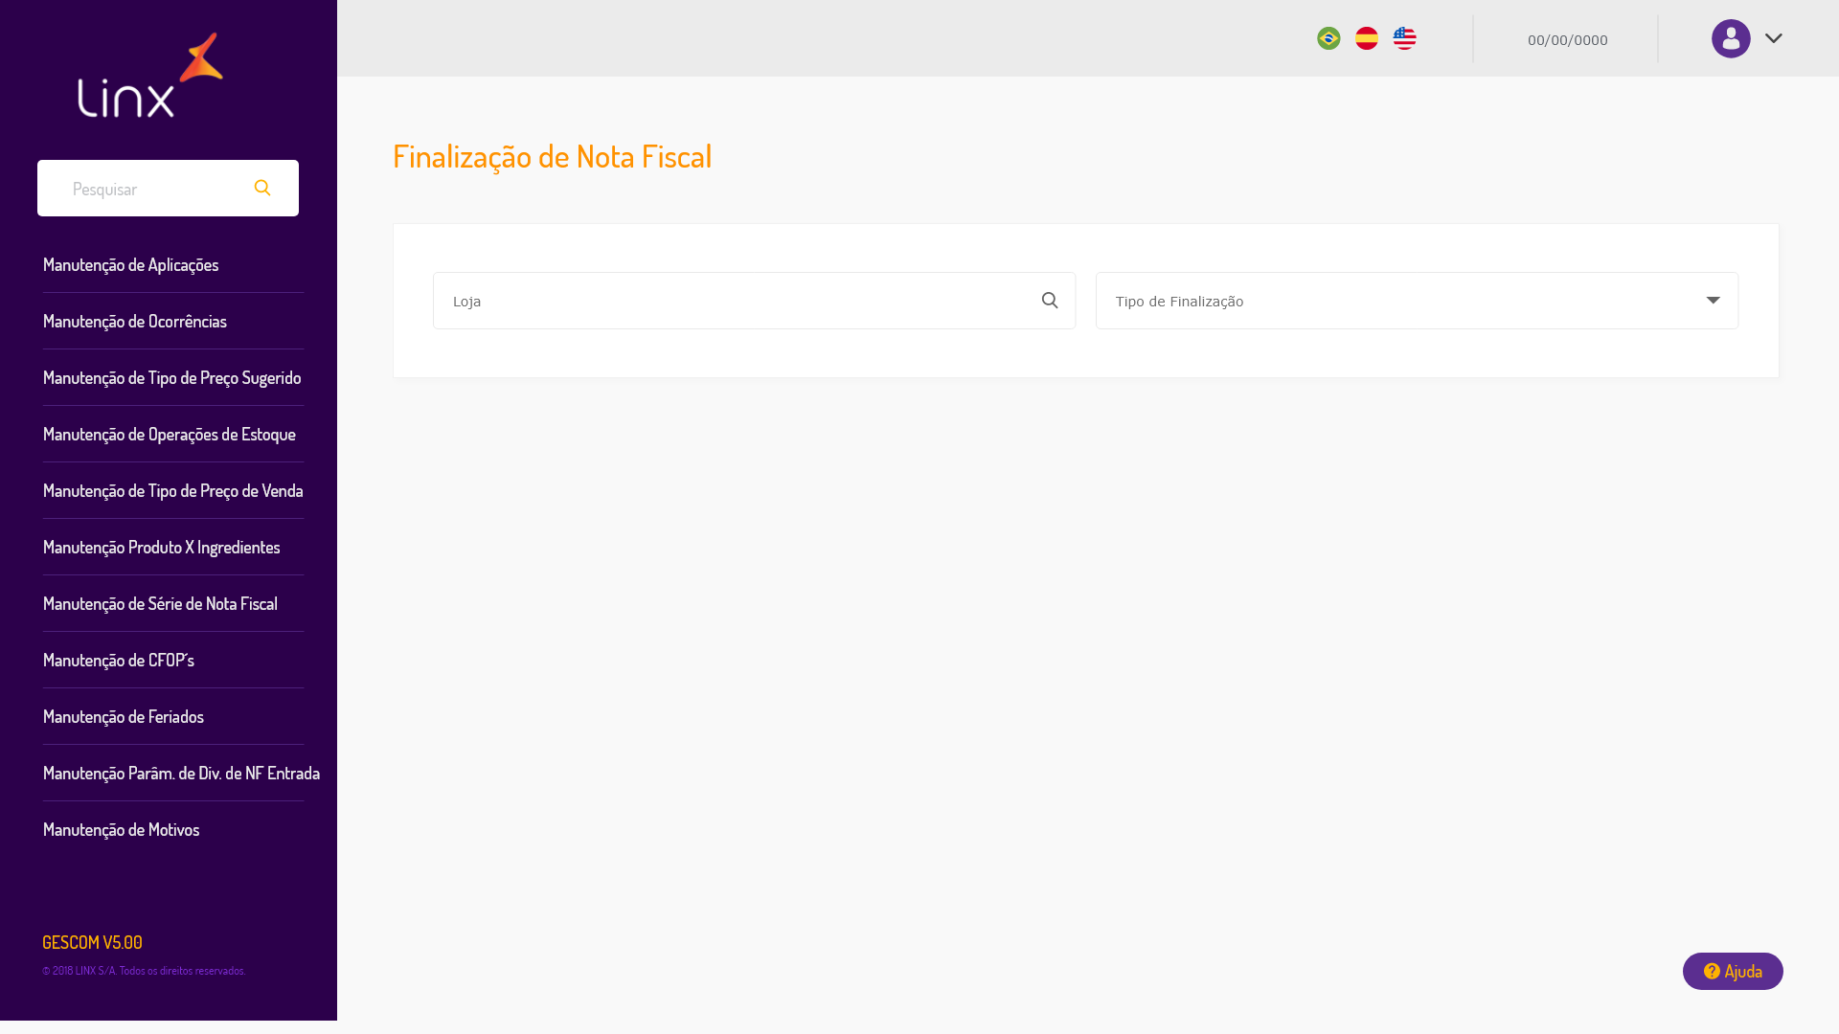

A tela de **Finalização de Nota Fiscal** terá os seguintes campos:

* **Loja** - Exibir combobox padrão com as lojas que o usuário tem acesso, será obrigatório a seleção de uma loja.
* **Tipo de Finalização** - Exibir combobox com as seguintes opções:
  + **Nota Fiscal de Fornecedor**
  + **Nota Fiscal de CD / Loja / Coligada**

**Validação do controle do Fechamento Diário:**

**Esta validação deve ser realizada após a seleção da Loja pelo usuário**

|  |  |  |
| --- | --- | --- |
| **Tabela** | **Validação** | **Mensagem** |
| **CONTROLE_DADOS** | Acessar o registro referente ao Fechamento diário do Gescom.  Tabela: CONTROLE_DADOS  Informações:  **NUM_LOJA: Loja selecionada**  **COD_CONTROLE: 1**  **SEQ_CAMPO: 1**  **VALOR_CAMPO: Data do próximo fechamento.**  Se a **Data Atual** for diferente da data armazenada na coluna **VALOR_CAMPO** da tabela **CONTROLE_DADOS.** | **“Fechamento do Gescom não realizado. Finalização de Nota Fiscal não permitida.”** e a aplicação deve retornar para a seleção de loja. |

**Validação se existe inventário pendente de preparação:**

**Esta validação deve ser realizada após a seleção da Loja pelo usuário**

**Deve ser executada a procedure SP_VALIDA_PREP_INVENTARIO**

|  |  |  |
| --- | --- | --- |
| **Função** | **Validação** | **Mensagem** |
| **SP_VALIDA_PREP_INVENTARIO** | Parâmetros de entrada para a execução  **P_COD_EMPRESA: ‘00001’**  **P_ NUM_LOJA: Loja selecionada**  **P_DATA_REFERENCIA: Data atual**  Retorno da procedure:  **IND_INV_PREPARACAO_PEND = S ou N**  **QTD_INV_PREPARACAO_PEND = Quantidade inventários com preparação pendente.** | Se  **IND_INV_PREPARACAO_PEND = ‘S’**  Exibir mensagem  **“Existe inventário com preparação pendente. Finalização de Nota Fiscal não permitida.”** e a aplicação deve retornar para a seleção de loja. |

* **Fornecedor -** Componente padrão para seleção de fornecedor. É obrigatório a seleção de um fornecedor. Utilizar o comportamento padrão para a pesquisa e seleção de fornecedor já existente no Gescom. Para o botão **Pesquisar** do componente de pesquisa do fornecedor o usuário poderá utilizar as seguintes opções de pesquisa: Código do fornecedor, CNPJ/CPF ou Descrição.A opção Código do fornecedor será a opção default.

Após a seleção do fornecedor deve ser exibido na tela o Código, Nome e CNPJ/CPF do Fornecedor selecionado.

* **Nota Fiscal –** Após a seleção do fornecedor o usuário pode informar o número de uma nota específica para pesquisa. Não é obrigatória a informação da nota fiscal.
* **Série da Nota Fiscal –** Exibir combobox com as séries cadastrados na tabela SERIE_NF. Exibir as colunas COD_SERIE e DESCR_SERIE.

Habilitar o campo da Série da Nota Fiscal apenas se o usuário informar o Número da Nota Fiscal. Caso contrário o campo deve ficar desabilitado.

O usuário pode selecionar uma série de uma nota específica para pesquisa. Não é obrigatória a informação da série nota fiscal.

O usuário pode clicar no botão**Pesquisar**apenas com a informação da Loja e do Fornecedor eserá exibida uma lista de todas as notas fiscais do fornecedor aptas para o processo de finalização.

Ao pressionar o botão **Pesquisar** deve-se efetuar a pesquisa na tabela CAPA_NOTA_FISCAL_INTG com os filtros informados e devem ser selecionadas as notas fiscais que estão com a situação de “Consistente” (COD_SITUACAO_NF = ‘C’)

Se o usuário informar a Nota Fiscal e Série da Nota Fiscal e a coluna **COD_SITUACAO_NF = ‘I’** exibir mensagem informando que a nota fiscal está **Inconsistente** e exibir o código e descrição do motivo da inconsistência. Para obter a descrição do motivo pesquisar a tabela MOTIVO com a coluna COD_MOTIVO_INCONSISTENCIA e TIPO_MOTIVO = 6:

Se o código existir para o tipo, exibir a mensagem com o código e descrição (COD_MOTIVO e DESCR_MOTIVO).

Se o código não existir para o tipo, exibir a mensagem com o código e descrição (COD_MOTIVO e a descrição “Motivo não cadastrado”). Após exibir a mensagem a aplicação deve limpar a nota fiscal e série informados e aguardar a ação do usuário.

|  |
| --- |
| Nota Fiscal Inconsistente  Motivo: 99 – XXXXXXXXXXXXXXXXXXXXXXXXXXXX  <OK> |

Se o usuário informar a Nota Fiscal e Série da Nota Fiscal e a coluna **COD_SITUACAO_NF = ‘R’** exibir mensagem informando que a nota fiscal foi **Rejeitada** e exibir o código e descrição do motivo da rejeição.

Após exibir a mensagem a aplicação deve limpar a nota fiscal e série informados e aguardar a ação do usuário.

|  |
| --- |
| Nota Fiscal Rejeitada  Motivo:99 - XXXXXXXXXXXXXXXXXXXXXXXXXXX  <OK> |

Se o usuário informar a Nota Fiscal e Série da Nota Fiscal e a coluna **COD_SITUACAO_NF = ‘F’** exibir mensagem informando que a nota fiscal está **Finalizada.** Após exibir a mensagem a aplicação deve limpar a nota fiscal e série informados e aguardar a ação do usuário.

|  |
| --- |
| Nota Fiscal Finalizada  <OK> |

**Opção de Nota Fiscal de Fornecedor**

Para **Pesquisar** as notas fiscais com os filtros informados, devem ser selecionadas as notas fiscais que estão na tabela CAPA_NOTA_FISCAL_INTG com a situação de “Consistente” (COD_SITUACAO_NF = ‘C’) e utilizar a coluna TIPO_NOTA_FISCAL_INTG e coluna TIPO_OPERACAO_INTG = ‘E’ para acessar a tabela TIPO_NOTA_FISCAL_INTEGRADA e selecionar para exibição no grid as notas com a coluna TIPO_ORIGEM_NOTA_FISCAL = ‘F’ (Fornecedor) e a coluna TIPO_FINALIZACAO = ‘M’ (Manual).

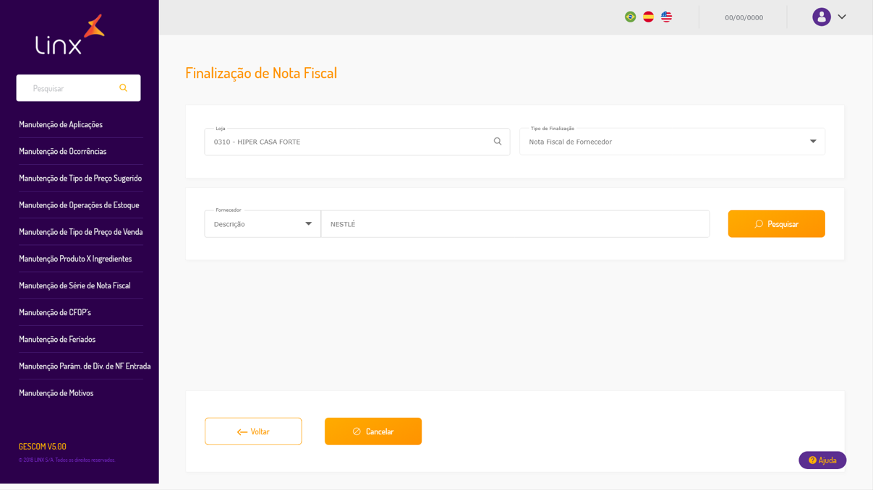

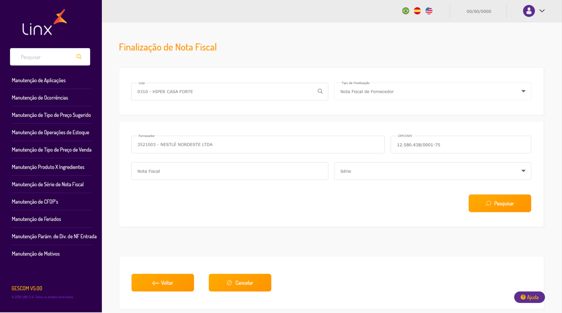

Após a seleção do fornecedor os botões **Voltar e Cancelar** ficarão habilitados.

Se pressionar o botão **Voltar** a aplicação deve retornar para a tela com o componente de seleção do fornecedor.

Se pressionar o botão **Cancelar** a aplicação deve retornar para a tela inicial para a seleção da loja.

Após a pesquisa será exibido um grid com as notas fiscais de acordo com os dados informados para consulta. Os registros devem ser exibidos classificados por ordem crescente de Data de Emissão.

**Dados do Grid de Notas Fiscais**

|  |  |  |
| --- | --- | --- |
| **Campo na Tela** | **Tipo** | **Regra** |
| Data de Emissão | DATE | Exibir a Data de Emissão.  Tabela: CAPA_NOTA_FISCAL_INTG  Coluna: DATA_EMISSAO |
| CNPJ/CPF | VARCHAR2(35 BYTE) | Exibir o CNPJ/CPF do Fornecedor  Tabela: CAPA_NOTA_FISCAL_INTG  Coluna: NUM_CNPJ_CPF_EMITENTE |
| Razão Social | VARCHAR2(50 BYTE) | Exibir a razão social do Fornecedor.  Exibir a Descrição do Fornecedor Selecionado. |
| Nota Fiscal |  | Exibir a Número Da Nota Fiscal.  Tabela: CAPA_NOTA_FISCAL_INTG  Coluna: NUM_NOTA |
| Série | VARCHAR2(35 BYTE) | Exibir a série da Nota Fiscal.  Tabela: CAPA_NOTA_FISCAL_INTG  Coluna: NUM_SERIE_NOTA |
| Valor da Nota Fiscal | NUMBER (13,2) | Exibir o valor da Nota Fiscal.  Tabela: CAPA_NOTA_FISCAL_INTG  Coluna: VAL_TOTAL_NOTA_FISCAL |
| Guia de Conferência | VARCHAR2(30 BYTE) | Exibir a situação da guia de conferência.  Tabela: CAPA_NOTA_FISCAL_INTG  Coluna: IND_GUIA_CONFERÊNCIA  Se IND_GUIA_CONFERENCIA = 1 exibir “Guia não gerada”.  Se IND_GUIA_CONFERENCIA = 2 ou 3  Pesquisar a tabela USUARIO_GUIA_CONF_NF para o Fornecedor / Nota / Série da nota  Se não existir a guia exibir “Guia não gerada”.  Se existir a guia acessar a tabela SITUACAO_GUIA_CONF_NF com a coluna COD_SITUACAO_GUIA_CONF para obter a descrição da situação e exibir a coluna DESCR_SITUACAO.  Se IND_GUIA_CONFERENCIA = 4 exibir “Nota não realiza conferência”. |

Após exibir o grid com as notas fiscais os botões **Voltar e Cancelar** ficarão habilitados.

Se pressionar o botão **Voltar** a aplicação deve retornar para a tela com o componente de seleção do fornecedor.

Se pressionar o botão **Cancelar** a aplicação deve retornar para a tela inicial para a seleção da loja.

**Após o usuário selecionar a Nota Fiscal devem ser verificados novamente a Situação da Nota Fiscal e a Situação da Guia de Conferência.** Se a situação da nota fiscal na coluna **COD_SITUACAO_NF for igual a ‘I’**, **‘R’ ou ‘F’** exibir as mensagens já descritas anteriormente e a aplicação deve continuar na tela com o grid para o usuário tomar a ação desejada.

Se pressionar o botão **Voltar** a aplicação deve retornar para a tela com o componente de seleção do fornecedor.

Se pressionar o botão **Cancelar** a aplicação deve retornar para a tela inicial para a seleção da loja.

Após o usuário selecionar a Nota Fiscal devem ser realizados os seguintes cálculos:

Deve ser executada a procedure **PKG_VALIDA_NOTA_FISCAL.SP_VALIDA_NF_DIVERGENCIAS**

Ver no final do documento as informações para chamada procedure.

* A procedure irá calcular para cada produto os custos e identificar se houve variação do custo
* Após a execução da procedure utilizar as informações de retorno da procedure referente ao total de itens com variação de custo e total de itens com margem negativa.
* Utilizar o retorno da procedure com a quantidade de produtos com variação de custo
* Utilizar o retorno da procedure com a quantidade de produtos com margem negativa

Após o retorno da procedure serão exibidas as seguintes informações da nota fiscal.

**Informações da Nota Fiscal**

|  |  |  |
| --- | --- | --- |
| **Campo na Tela** | **Tipo** | **Regra** |
| Fornecedor | NUMBER (15,0)  VARCHAR2(100 BYTE) | Exibir o código e a descrição do fornecedor  **Se o NUM_CNPJ_CPF_EMITENTE existir na tabela PESSOA**  Acessar a tabela FORNECEDOR com a coluna ID_PESSOA da tabela PESSOA  **Se** o ID_PESSOA existir na tabela FORNECEDOR exibir FORNECEDOR.COD_FORNECEDOR e  PESSOA.NOME_PESSOA  **Se** o ID_PESSOA não existir na tabela FORNECEDOR exibir **“Fornecedor Não Cadastrado”.**  **Se o NUM_CNPJ_CPF_EMITENTE não existir na tabela PESSOA** Exibir **“Emitente Não Cadastrado”** |
| CNPJ / CPF Emitente | NUMBER(15,0) | Exibir o CNPJ ou CPF do emitente .  Tabela: CAPA_NOTA_FISCAL_INTG  Coluna: NUM_CNPJ_CPF_EMITENTE  Se a coluna TIPO_PESSOA = ‘J’ exibir a coluna no formato CNPJ (15 dígitos)  Se a coluna TIPO_PESSOA = ‘F’ exibir a coluna no formato CPF (11 dígitos) |
| UF Emitente | VARCHAR2(2 BYTE) | Exibir a UF do emitente  Tabela: CAPA_NOTA_FISCAL_INTG  Coluna: SIGLA_UF_EMITENTE |
| Operação de estoque | NUMBER(3,0)  VARCHAR2(40 BYTE) | Exibir a operação estoque da nota fiscal.  Tabela: CAPA_NOTA_FISCAL_INTG  Coluna: COD_OPER_ESTOQUE  Acessar a tabela OPERACAO_ESTOQUE preenchendo a coluna COD_OPERACAO  Tabela: OPERACAO_ESTOQUE  Exibir o código e a descrição da operação de estoque  COD_OPERACAO e DESCR_OPERACAO |
| Número e série da Nota Fiscal | NUMBER(9,0)  VARCHAR2(3 BYTE) | Exibir o número e série da nota fiscal  Tabela: CAPA_NOTA_FISCAL_INTG  Colunas:  NUM_NOTA e NUM_SERIE_NOTA |
| Quantidade de Itens | NUMBER(3,0) | Exibir a quantidade de itens da nota fiscal  Tabela: CAPA_NOTA_FISCAL_INTG  Coluna: QTD_ITENS |
| Tipo de Operação | VARCHAR2(1 BYTE) | Exibir o tipo da operação da nota fiscal.  Tabela: CAPA_NOTA_FISCAL_INTG  Se coluna TIPO_OPERACAO = ‘E’ exibir “Entrada”.  Se coluna TIPO_OPERACAO = ‘S’ exibir “Saída”. |
| Tipo de Nota Fiscal | VARCHAR2(4 BYTE) | Exibir o tipo da nota fiscal de integração.  Tabela: CAPA_NOTA_FISCAL_INTG  Coluna: TIPO_NOTA_FISCAL_INTG |
| Variação de Custo / Qtde de itens |  | Exibir se a nota fiscal possui item com Variação de custo e a quantidade de itens  **SE QTD_ITEM_VARIACAO_CUSTO = 0 (Zero)**  **Exibir o texto ‘Não’**  **FIMSE**  **SE QTD_ITEM_VARIACAO_CUSTO > 0 (Zero)**  **Exibir o texto ‘Sim’ e a quantidade de itens com variação de custo (QTD_ITEM_VARIACAO_CUSTO).**  **Exemplo: Sim / 999**  **FIMSE** |
| Margem Negativa / Qtde de itens |  | Exibir se a nota fiscal possui item com Margem negativa e a quantidade de itens  **SE QTD_ITEM_MARGEM_NEGATIVA = 0 (Zero)**  **Exibir o texto ‘Não’**  **FIMSE**  **SE QTD_ITEM_MARGEM_NEGATIVA > 0 (Zero)**  **Exibir o texto ‘Sim’ e a quantidade de itens com margem negativa QTD_ITEM_MARGEM_NEGATIVA.**  **Exemplo: Sim / 999**  **FIMSE** |
| Data de Emissão | DATE | Exibir a Data de Emissão  Tabela: CAPA_NOTA_FISCAL_INTG  Coluna: DATA_EMISSAO |
| Data de Entrada | DATE | Exibir a Data Atual  **A Data de Entrada deve ser atualizada com a Data atual na coluna DATA_ENTRADA.** |
| Data de Apresentação | DATE | **Atenção: Este campo deve ser exibido apenas para o Tipo de Finalização igual Nota Fiscal de Fornecedor.**  **Campo obrigatório para Tipo de Finalização igual a Nota Fiscal de Fornecedor.**  **A data informada deve ser MAIOR ou IGUAL a data de emissão da nota fiscal (DATA_EMISSAO).**  **A data informada deve ser MENOR ou IGUAL a data atual.**  **A Data de Apresentação deve ser atualizada na coluna DATA_APRESENTACAO.**  **Com a data de apresentação deve-se verificar se a nota fiscal está sendo entregue com atraso.**  **Executar a procedure de identificação de divergência SP_VALIDA_NF_DIVERGENCIAS.** |
| Guia de Conferência | NUMBER(1,0) | Exibir a situação da guia de conferência.  Tabela: CAPA_NOTA_FISCAL_INTG  Coluna: IND_GUIA_CONFERÊNCIA  Se IND_GUIA_CONFERENCIA = 1 exibir “Guia não gerada”.  Se IND_GUIA_CONFERENCIA = 2 ou 3  Pesquisar a tabela USUARIO_GUIA_CONF_NF para o Fornecedor / Nota / Série da nota  Se não existir a guia exibir “Guia não gerada”.  Se existir a guia acessar a tabela SITUACAO_GUIA_CONF_NF com a coluna COD_SITUACAO_GUIA_CONF para obter a descrição da situação e exibir a coluna DESCR_SITUACAO.  Se IND_GUIA_CONFERENCIA = 4 exibir “Nota não realiza conferência”. |
| Valor das mercadorias | NUMBER(13,2) | Exibir o valor das mercadorias  Tabela: CAPA_NOTA_FISCAL_INTG  Coluna: VAL_TOTAL_MERCADORIA  Se coluna estiver com NULL exibir ZERO (0,00). |
| Valor do frete | NUMBER(13,2) | Exibir o valor das mercadorias  Tabela: CAPA_NOTA_FISCAL_INTG  Coluna: VAL_TOT_FRETE  Se coluna estiver com NULL exibir ZERO (0,00). |
| Valor do seguro | NUMBER(13,2) | Exibir o valor do seguro  Tabela: CAPA_NOTA_FISCAL_INTG  Coluna: VAL_TOT_SEGURO  Se coluna estiver com NULL exibir ZERO (0,00). |
| Valor das despesas diversas | NUMBER(13,2) | Exibir o valor das despesas diversas  Tabela: CAPA_NOTA_FISCAL_INTG  Coluna: VAL_DESPESAS_DIVERSAS  Se coluna estiver com NULL exibir ZERO (0,00). |
| Valor do IPI | NUMBER(13,2) | Exibir o valor do IPI  Tabela: CAPA_NOTA_FISCAL_INTG  Coluna: VAL_TOT_IPI  Se coluna estiver com NULL exibir ZERO (0,00). |
| Valor do Adicional Financeiro | NUMBER(13,2) | Exibir o valor do Adicional Financeiro  Tabela: CAPA_NOTA_FISCAL_INTG  Coluna: VAL_ADICIONAL_FINANCEIRO  Se coluna estiver com NULL exibir ZERO (0,00). |
| Valor do Frete Conhecimento | NUMBER(13,2) | Exibir o valor do Frete Conhecimento  Tabela: CAPA_NOTA_FISCAL_INTG  Coluna: VAL_FRETE_CONHECIMENTO  Se coluna estiver com NULL exibir ZERO (0,00). |
| Valor do Desconto | NUMBER(13,2) | Exibir o valor do desconto  Tabela: CAPA_NOTA_FISCAL_INTG  Coluna: VAL_DESCONTO_NOTA_FISCAL  Se coluna estiver com NULL exibir ZERO (0,00). |
| Valor da Base ICMS ST | NUMBER(13,2) | Exibir o valor da base do ICMS ST  Tabela: CAPA_NOTA_FISCAL_INTG  Coluna: VAL_BASE_ICMS_ST  Se coluna estiver com NULL exibir ZERO (0,00). |
| Valor do ICMS ST | NUMBER(13,2) | Exibir o valor do ICMS ST  Tabela: CAPA_NOTA_FISCAL_INTG  Coluna: VAL_TOT_ICMS_ST  Se coluna estiver com NULL exibir ZERO (0,00). |
| Valor da Base ICMS | NUMBER(13,2) | Exibir o valor da base do ICMS  Tabela: CAPA_NOTA_FISCAL_INTG  Coluna: VAL_BASE_ICMS  Se coluna estiver com NULL exibir ZERO (0,00). |
| Valor do ICMS | NUMBER(13,2) | Exibir o valor do ICMS  Tabela: CAPA_NOTA_FISCAL_INTG  Coluna: VAL_TOT_ICMS  Se coluna estiver com NULL exibir ZERO (0,00). |
| Valor do PIS | NUMBER(11,2) | Exibir o valor do PIS  Tabela: CAPA_NOTA_FISCAL_INTG  Coluna: VAL_TOT_PIS  Se coluna estiver com NULL exibir ZERO (0,00). |
| Valor do COFINS | NUMBER(11,2) | Exibir o valor do COFINS  Tabela: CAPA_NOTA_FISCAL_INTG  Coluna: VAL_TOT_COFINS  Se coluna estiver com NULL exibir ZERO (0,00). |
| Valor do ICMS Devido | NUMBER(13,2) | Exibir o valor do ICMS Devido  Tabela: CAPA_NOTA_FISCAL_INTG  Coluna: VAL_TOT_ICMS_DEVIDO  Se coluna estiver com NULL exibir ZERO (0,00). |
| Valor do ICMS Retido | NUMBER(13,2) | Exibir o valor do ICMS Retido  Tabela: CAPA_NOTA_FISCAL_INTG  Coluna: VAL_TOT_ICMS_RETIDO  Se coluna estiver com NULL exibir ZERO (0,00). |
| Valor do Funrural | NUMBER(13,2) | Exibir o valor do Funrural  Tabela: CAPA_NOTA_FISCAL_INTG  Coluna: VAL_TOT_FUNRURAL  Se coluna estiver com NULL exibir ZERO (0,00). |
| Valor Total da Nota | NUMBER(13,2) | Exibir o valor total da Nota Fiscal  Tabela: CAPA_NOTA_FISCAL_INTG  Coluna: VAL_TOTAL_NOTA_FISCAL  Se coluna estiver com NULL exibir ZERO (0,00). |

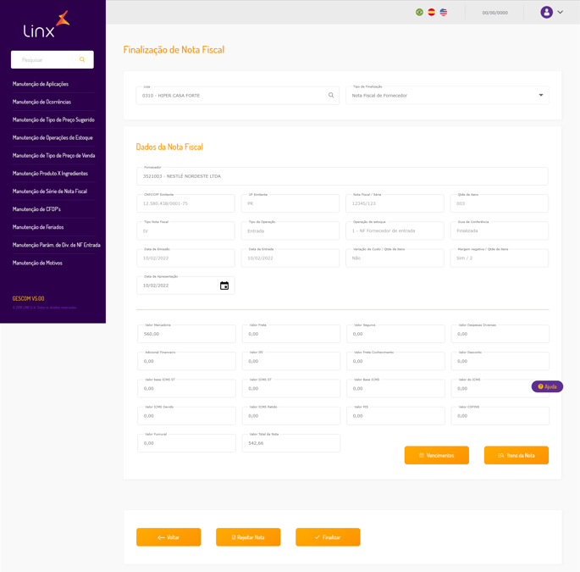

Com a exibição das informações da nota fiscal poderão ser exibidos os seguintes botões:

**ATENÇÃO:** Ao pressionar os botões **Gerar guia, Imprimir guia, Validar guia, Divergências, Vencimentos, Itens da nota** devem ser verificadas novamente a Situação da Nota Fiscal e a Situação da Guia de Conferência. Se a situação da nota fiscal na coluna **COD_SITUACAO_NF for igual a ‘I’**, **‘R’ ou ‘F’** exibir as mensagens já descritas anteriormente e em seguida a aplicação deve ir para a tela com o componente de seleção do fornecedor.

**Também devem ser novamente realizadas as validações feitas no início da aplicação:**

**As regras destas validações estão no início deste documento.**

* + - **Validação do controle do Fechamento Diário**
    - **Validação se existe inventário pendente de preparação**

**Caso uma das validações impossibilite continuar com a finalização, deve ser exibida a mensagem**  **descrita na regra e a aplicação deve retornar para a seleção de loja.**

A situação da Guia de Conferência deve atualizada na tela caso tenha sido alterada.

Botão **Gerar guia** – Se a nota fiscal estiver no início do processo de finalização e a Guia de Conferência estiver com a situação de “Guia não gerada” (IND_GUIA_CONFERENCIA = 1) este botão estará habilitado, permitindo que o usuário inicie o processo de finalização da nota fiscal com a geração da guia de conferência.

Se o botão **Gerar guia** estiver habilitado, o botão **Imprimir guia** não deve ser exibido.

Ao pressionar o botão **Gerar Guia** será exibida a mensagem

Se o usuário pressionar **Não**, a aplicação deve retornar para tela e aguardar a nova ação do usuário.

Se o usuário pressionar **Sim**, a aplicação deve selecionar todos os itens da nota fiscal selecionada para gerar a Guia de Conferência. Realizar as seguintes atualizações:

1. Gerar os registros da Guia de Conferência.

Preencher as colunas da tabela **GUIA_CONF_NF_ENT** para cada item da Nota Fiscal selecionada

|  |  |  |
| --- | --- | --- |
| **Coluna** | **Tipo** | **Regra** |
| CODIGO_EMPRESA | CHAR(5 BYTE) | Preencher com ‘00001’ |
| NUMERO_LOJA | CHAR(4 BYTE) | Preencher com código da loja selecionada |
| COD_FORNECEDOR | NUMBER(15,0) | Preencher com o fornecedor selecionado |
| NUM_NOTA | NUMBER(9,0) | Preencher com o número da nota selecionada |
| NUM_SERIE_NOTA | VARCHAR2(3 BYTE) | Preencher com a série da nota selecionada |
| COD_PRODUTO | VARCHAR2(15 BYTE) | Preencher com  Tabela: ITEM_NOTA_FISCAL_INTG  Coluna: COD_PRODUTO |
| IND_ITEM_CONFERIDO | VARCHAR2(1 BYTE) | Preencher com ‘N’ |
| DATA_CONFERENCIA | DATE | Preencher com NULO (NULL) |
| QTD_PEDIDO_COMPRA | NUMBER(11,3) | Preencher com a quantidade do item no pedido (Ver informação no tópico ‘Informações do item – Dados do pedido de compra)  Preencher com QTD_PEDIDO |
| QTD_FISICA_COLETADA | NUMBER(11,3) | Preencher com 0 (ZERO) |
| QTD_ITEM_NOTA_FISCAL | NUMBER(11,3) | Preencher com  Tabela: ITEM_NOTA_FISCAL_INTG  Coluna: QTD_ITEM |
| QTD_FISICA_CONFERIDA | NUMBER(11,3) | Preencher com 0 (ZERO) |
| DESCR_EMB_COMPRA | VARCHAR2(2 BYTE) | Preencher com  Tabela: ITEM_NOTA_FISCAL_INTG  Coluna: DESCR_EMBALAGEM_COMPRA |
| QTD_EMB_COMPRA | NUMBER(9,3) | Preencher com  Tabela: ITEM_NOTA_FISCAL_INTG  Coluna: QTD_EMBALAGEM_COMPRA |
| IND_ACATA_DIVERGENTE | VARCHAR2(1 BYTE) | Preencher com ‘N’ |
| NUM_VEZES_DIVERGENTE | NUMBER(3,0) | Preencher com 0 (ZERO) |

1. Atualizar a tabela USUARIO_GUIA_CONF_NF

Incluir registro na tabela **USUARIO_GUIA_CONF_NF** com as seguintes informações

|  |  |
| --- | --- |
| **COD_EMPRESA** | Preencher com ‘00001’ |
| **NUM_LOJA** | Preencher com código da loja selecionada |
| **COD_FORNECEDOR** | Preencher com o fornecedor selecionado |
| **NUM_NOTA** | Preencher com o número da nota selecionada |
| **NUM_SERIE_NOTA** | Preencher com a série da nota selecionada |

|  |  |
| --- | --- |
| **COD_SITUACAO_GUIA_CONF** | **Preencher com 1** |
| **IND_RECONTAGEM_GUIA** | **Preencher com ‘N’** |
| **COD_USUARIO** | **Preencher com NULO (NULL)** |
| **IND_GUIA_DIGITADA** | **Preencher com ‘N’** |
| **DT_HR_INCLUSAO** | **Preencher com Data e Hora atual** |

1. Atualizar a tabela CAPA_NOTA_FISCAL_INTG

Acessar e atualizar a tabelaCAPA_NOTA_FISCAL_INTG com o registro com a condição

|  |  |
| --- | --- |
| **COD_EMPRESA** | Preencher com ‘00001’ |
| **NUM_LOJA** | Preencher com código da loja selecionada |
| **COD_FORNECEDOR** | Preencher com o fornecedor selecionado |
| **NUM_NOTA** | Preencher com o número da nota selecionada |
| **NUM_SERIE_NOTA** | Preencher com a série da nota selecionada |

Atualizar as colunas do registro encontrado

|  |  |
| --- | --- |
| **IND_GUIA_CONFERENCIA** | **Preencher com 2** |
| **IND_CONSISTENCIA_FISICA** | **Preencher com ‘N’** |

1. Após a geração da guia de conferência exibir a mensagem

1. Após o OK reexibir a Situação da Guia de conferência na tela
2. Aplicação deverá retornar para a tela com os dados da Nota Fiscal selecionada e aguardar o usuário tomar a ação desejada.

Se o usuário o pressionar botão **Voltar** a aplicação deve retornar para a tela com o componente de seleção do fornecedor.

Botão **Imprimir guia** – Se a nota fiscal estiver com a situação da Guia de Conferência gerada (IND_GUIA_CONFERENCIA = 2 ou 3) este botão estará habilitado, permitindo que o usuário como contingência realizar a conferência das mercadorias da nota fiscal manualmente com a impressão da Guia de Conferência com a relação dos itens da nota fiscal. Este botão deverá executar o programa de “Emissão de Guia de Conferência” passando como parâmetros os dados da nota fiscal que deseja emitir a guia.

Se o botão **Imprimir guia** estiver habilitado, o botão **Gerar guia** não deve ser exibido.

Ao pressionar o botão **Imprimir Guia** será exibida a mensagem

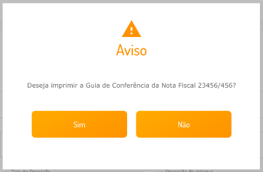

1. Atualizar a tabela CAPA_NOTA_FISCAL_INTG

Acessar e atualizar a tabelaCAPA_NOTA_FISCAL_INTG com o registro com a condição

|  |  |
| --- | --- |
| **COD_EMPRESA** | Preencher com ‘00001’ |
| **NUM_LOJA** | Preencher com código da loja selecionada |
| **COD_FORNECEDOR** | Preencher com o fornecedor selecionado |
| **NUM_NOTA** | Preencher com o número da nota selecionada |
| **NUM_SERIE_NOTA** | Preencher com a série da nota selecionada |

Atualizar as colunas do registro encontrado

|  |  |
| --- | --- |
| **IND_GUIA_CONFERENCIA** | **Preencher com 3** |
| **IND_CONSISTENCIA_FISICA** | **Preencher com ‘N’** |

1. Após a impressão da guia de conferência exibir a mensagem

1. Após o OK reexibir a Situação da Guia de conferência na tela
2. Aplicação deverá retornar para a tela com os dados da Nota Fiscal selecionada e aguardar o usuário tomar a ação desejada.

Se o usuário pressionar o botão **Voltar** a aplicação deve retornar para a tela com o componente de seleção do fornecedor.

Botão **Validar guia** – Se a nota fiscal estiver com a situação da Guia de Conferência gerada (IND_GUIA_CONFERENCIA = 2 ou 3), este botão deve ficar habilitado na seguinte condição:

* Se a coluna COD_SITUACAO_GUIA_CONF = 4 (Guia Finalizada) na tabela USUARIO_GUIA_CONF_NF e verificar se existe algum item da guia que foi conferido com quantidade divergente da quantidade da Nota Fiscal. Pesquisar a tabela GUIA_CONF_NF_ENT para a Nota Fiscal selecionada e verificar se existe algum registro com a coluna IND_ACATA_DIVERGENTE = ‘S’.
* Se esta condição for atendida o botão deverá ser exibido e ficar habilitado para que o usuário possa realizar a validação da guia.
* Ao usuário pressionar o botão **Validar guia** deve ser exibida a mensagem:

Se o usuário pressionar **Não**, a aplicação deve retornar para tela e aguardar a nova ação do usuário.

Se o usuário pressionar **Sim**, a aplicação deve exibir um popup com scroll infinito com os itens que possuem quantidade divergente na guia de conferência.

A aplicação deve pesquisar a tabela GUIA_CONF_NF_ENT para a Nota Fiscal selecionada e exibir os produtos com a coluna IND_ACATA_DIVERGENTE = ‘S’ e o valor das colunas diferentes QTD_ITEM_NOTA_FISCAL # QTD_FISICA_CONFERIDA e / ou

Exibir os produtos com a coluna IND_ACATA_DIVERGENTE = ‘S’ e que a coluna QTD_EMB_COMPRA está diferente da coluna QTD_EMBALAGEM_COMPRA do produto na tabela ITEM_NOTA_FISCAL_INTG.

Serão exibidos os itens com divergência de quantidade na conferência e com divergência de embalagem na conferência. Os valores divergentes serão exibidos em vermelho.

Informações do popup de itens divergentes

|  |  |  |
| --- | --- | --- |
| **Campo na Tela** | **Tipo** | **Regra** |
| Código | NUMBER(2,0) | Exibir o código interno do produto  Tabela: GUIA_CONF_NF_ENT  Coluna: COD_PRODUTO |
| Descrição | DATE | Exibir a descrição do produto  Tabela: PRODUTO  Coluna: DESCRICAO_COMPLETA |
| Embalagem da NF | VARCHAR2(3 BYTE)  NUMBER(9,3) | Exibir a embalagem e quantidade da embalagem de compra do produto na Nota Fiscal  Tabela: ITEM_NOTA_FISCAL_INTG  Colunas: DESCR_EMBALAGEM_VENDA e  QTD_EMBALAGEM_VENDA |
| Qtde da NF | NUMBER(11,3) | Exibir a quantidade do produto na Nota Fiscal  Tabela: GUIA_CONF_NF_ENT  Coluna: QTD_ITEM_NOTA_FISCAL |
| Embalagem Conferida | VARCHAR2(3 BYTE)  NUMBER(9,3) | Exibir a quantidade do produto conferida  Tabela: GUIA_CONF_NF_ENT  Colunas: DESCR_EMB_COMPRA e  QTD_EMB_COMPRA |
| Qtde Conferida | NUMBER(11,3) | Exibir a quantidade do produto conferida  Tabela: GUIA_CONF_NF_ENT  Coluna: QTD_FISICA_CONFERIDA |

O usuário terá as seguintes opções: Botão **Recontar**, Botão **Acata divergência(s)** e ícone .

Se o usuário não desejar **Recontar** ou **Acatar divergência(s)** deve usar o ícone  retornar para a tela com os dados da Nota Fiscal selecionada e tomar a ação que desejar.

O usuário terá as seguintes opções:

Botão **Recontar –** Ao pressionar o botão recontar o usuário está enviando os itens com divergência exibidos para ser realizada uma nova contagem, ou seja, uma nova conferência.

Gerar guia de conferência para os itens divergentes para que sejam recontados.

Se o usuário pressionar **Não**, a aplicação deve retornar para tela e aguardar a nova ação do usuário.

Se o usuário pressionar **Sim**, a aplicação deve marcar os itens para realizar recontagem. Realizar as seguintes atualizações:

1. Atualizar os itens com a indicação de recontagem

Acessar a tabela **GUIA_CONF_NF_ENT** para a Nota Fiscal selecionada

|  |  |
| --- | --- |
| **COD_EMPRESA** | Preencher com ‘00001’ |
| **NUM_LOJA** | Preencher com código da loja selecionada |
| **COD_FORNECEDOR** | Preencher com o fornecedor selecionado |
| **NUM_NOTA** | Preencher com o número da nota selecionada |
| **NUM_SERIE_NOTA** | Preencher com a série da nota selecionada |

Atualizar os registros com a seguinte condição em que as colunas

**IND_ACATA_DIVERGENTE = ‘S’ e QTD_ITEM_NOTA_FISCAL # QTD_FISICA_CONFERIDA**

|  |  |
| --- | --- |
| **IND_ITEM_CONFERIDO** | **Preencher com ‘N’** |
| **QTD_FISICA_COLETADA** | **Preencher com 0 (ZERO)** |
| **QTD_FISICA_CONFERIDA** | **Preencher com 0 (ZERO)** |
| **IND_ACATA_DIVERGENTE** | **Preencher com ‘N’** |

Atualizar os registros com a seguinte condição em que as colunas

**IND_ACATA_DIVERGENTE = ‘S’ e QTD_EMB_COMPRA # QTD_EMBALAGEM_COMPRA do produto na tabela ITEM_NOTA_FISCAL_INTG.**

|  |  |
| --- | --- |
| **IND_ITEM_CONFERIDO** | **Preencher com ‘N’** |
| **QTD_FISICA_COLETADA** | **Preencher com 0 (ZERO)** |
| **QTD_FISICA_CONFERIDA** | **Preencher com 0 (ZERO)** |
| **IND_ACATA_DIVERGENTE** | **Preencher com ‘N’** |
| **QTD_EMB_COMPRA** | **Preencher com o valor da coluna QTD_EMBALAGEM_COMPRA na tabela ITEM_NOTA_FISCAL_INTG** |

1. Atualizar a tabela USUARIO_GUIA_CONF_NF

Acessar e atualizar a tabela **USUARIO_GUIA_CONF_NF** com o registro com a condição

|  |  |
| --- | --- |
| **COD_EMPRESA** | Preencher com ‘00001’ |
| **NUM_LOJA** | Preencher com código da loja selecionada |
| **COD_FORNECEDOR** | Preencher com o fornecedor selecionado |
| **NUM_NOTA** | Preencher com o número da nota selecionada |
| **NUM_SERIE_NOTA** | Preencher com a série da nota selecionada |

Atualizar as colunas do registro encontrado

|  |  |
| --- | --- |
| **COD_SITUACAO_GUIA_CONF** | **Preencher com 1** |
| **IND_RECONTAGEM_GUIA** | **Preencher com ‘S’** |
| **COD_USUARIO** | **Preencher com NULO (NULL)** |

1. Atualizar a tabela CAPA_NOTA_FISCAL_INTG

Acessar e atualizar a tabelaCAPA_NOTA_FISCAL_INTG com o registro com a condição

|  |  |
| --- | --- |
| **COD_EMPRESA** | Preencher com ‘00001’ |
| **NUM_LOJA** | Preencher com código da loja selecionada |
| **COD_FORNECEDOR** | Preencher com o fornecedor selecionado |
| **NUM_NOTA** | Preencher com o número da nota selecionada |
| **NUM_SERIE_NOTA** | Preencher com a série da nota selecionada |

Atualizar a coluna do registro encontrado

|  |  |
| --- | --- |
| **IND_CONSISTENCIA_FISICA** | **Preencher com ‘N’** |

1. Reexibir a Situação da Guia de conferência na tela
2. Aplicação deverá retornar para a tela com os dados da Nota Fiscal selecionada com o botão Validar guia e Finalizar desabilitados e aguardar o usuário tomar a ação desejada.

Se o usuário o pressionar o botão **Voltar** a aplicação deve retornar para a tela com o componente de seleção do fornecedor.

Botão **Acatar divergência(s) –** Ao pressionar o botão Acatar divergência(s) o usuário está acatando as quantidades divergentes conferidas na Guia de conferência para a finalização da nota fiscal.

Se o usuário pressionar **Não**, a aplicação deve retornar para tela e aguardar a nova ação do usuário.

Se o usuário pressionar **Sim**, a aplicação deve realizar as seguintes atualizações:

1. Atualizar a tabela ITEM_NOTA_FISCAL_INTG para cada item que possuir divergência

Se as colunas **IND_ACATA_DIVERGENTE = ‘S’ e QTD_ITEM_NOTA_FISCAL # QTD_FISICA_CONFERIDA** na tabela **GUIA_CONF_NF_ENT,** este item deve ser atualizado na tabela **ITEM_NOTA_FISCAL_INTG.**

Acessar e atualizar a tabelaITEM_NOTA_FISCAL_INTG com o registro com a condição

|  |  |
| --- | --- |
| **COD_EMPRESA** | Preencher com ‘00001’ |
| **NUM_LOJA** | Preencher com código da loja selecionada |
| **COD_FORNECEDOR** | Preencher com o fornecedor selecionado |
| **NUM_NOTA** | Preencher com o número da nota selecionada |
| **NUM_SERIE_NOTA** | Preencher com a série da nota selecionada |
| **COD_PRODUTO** | Preencher com o código interno do produto na tabela GUIA_CONF_NF_ENT.  Tabela: GUIA_CONF_NF_ENT  Coluna: COD_PRODUTO |

Atualizar as colunas do registro encontrado

|  |  |
| --- | --- |
| **IND_DIV_FISICA** | **Preencher com ‘S’** |
| **QTD_FISICA** | **Preencher com a quantidade do produto conferida na tabela GUIA_CONF_NF_ENT.**  Tabela: GUIA_CONF_NF_ENT  Coluna: QTD_FISICA_CONFERIDA |

1. Atualizar a tabela ITEM_NOTA_FISCAL_INTG para cada item que possuir divergência

Se as colunas **IND_ACATA_DIVERGENTE = ‘S’ e QTD_EMBALAGEM_COMPRA # QTD_EMB_COMPRA** na tabela **GUIA_CONF_NF_ENT,** este item deve ser atualizado na tabela **ITEM_NOTA_FISCAL_INTG.**

Acessar e atualizar a tabela **ITEM_NOTA_FISCAL_INTG** com o registro com a condição

|  |  |
| --- | --- |
| **COD_EMPRESA** | Preencher com ‘00001’ |
| **NUM_LOJA** | Preencher com código da loja selecionada |
| **COD_FORNECEDOR** | Preencher com o fornecedor selecionado |
| **NUM_NOTA** | Preencher com o número da nota selecionada |
| **NUM_SERIE_NOTA** | Preencher com a série da nota selecionada |
| **COD_PRODUTO** | Preencher com o código interno do produto na tabela GUIA_CONF_NF_ENT.  Tabela: GUIA_CONF_NF_ENT  Coluna: COD_PRODUTO |

Atualizar as colunas do registro encontrado

|  |  |
| --- | --- |
| **IND_DIV_EMBALAGEM** | **Preencher com ‘S’** |
| **QTD_EMBALAGEM_COMPRA** | **Preencher com a quantidade embalagem do produto conferida na tabela GUIA_CONF_NF_ENT.**  Tabela: GUIA_CONF_NF_ENT  Coluna: QTD_EMB_COMPRA |

1. Atualizar a tabela CAPA_NOTA_FISCAL_INTG

Acessar e atualizar a tabelaCAPA_NOTA_FISCAL_INTG com o registro com a condição

|  |  |
| --- | --- |
| **COD_EMPRESA** | Preencher com ‘00001’ |
| **NUM_LOJA** | Preencher com código da loja selecionada |
| **COD_FORNECEDOR** | Preencher com o fornecedor selecionado |
| **NUM_NOTA** | Preencher com o número da nota selecionada |
| **NUM_SERIE_NOTA** | Preencher com a série da nota selecionada |

Atualizar as colunas do registro encontrado

|  |  |
| --- | --- |
| **IND_CONSISTENCIA_FISICA** | **Preencher com ‘S’** |

1. Aplicação deverá retornar para a tela com os dados da Nota Fiscal selecionada sem o botão Validar guia e aguardar o usuário tomar a ação desejada. PAG_9

Se o usuário pressionar o botão **Voltar** a aplicação deve retornar para a tela com o componente de seleção do fornecedor.

Botão **Divergências** – Este botão será exibido se a nota fiscal selecionada possuir alguma divergência na tabela NOTA_FISCAL_DIVERG_ENT.

Será necessário realizar uma pesquisa na tabela NOTA_FISCAL_DIVERG_ENT e se existir algum registro o botão deve ser exibido habilitado para permitir que o usuário visualize as divergências.

Pesquisar a tabelaNOTA_FISCAL_DIVERG_ENT

|  |  |
| --- | --- |
| **COD_EMPRESA** | Preencher com ‘00001’ |
| **NUM_LOJA** | Preencher com código da loja selecionada |
| **COD_FORNECEDOR** | Preencher com o fornecedor selecionado |
| **NUM_NOTA** | Preencher com o número da nota selecionada |
| **NUM_SERIE_NOTA** | Preencher com a série da nota selecionada |

Para os registros encontrados devem ser exibidas as informações das divergências encontradas.

Utilizar as seguintes variáveis para identificação das divergências da nota fiscal:

**IND_DIV_COM_AUTORIZACAO = Mover ‘N’ para a variável**

**IND_DIV_SEM_AUTORIZACAO = Mover ‘N’ para a variável**

**IND_DIV_NAO_FINALIZA = Mover ‘N’ para a variável**

**Informações das divergências**

|  |  |  |
| --- | --- | --- |
| **Campo na Tela** | **Tipo** | **Regra** |
| Código | NUMBER(2,0) | Exibir o código da divergência  Tabela: NOTA_FISCAL_DIVERG_ENT  Coluna: COD_PARAM_NF |
| Descrição | VARCHAR2(50 BYTE) | Exibir a descrição da divergência  Acessar a tabela PARAM_NOTA_FISCAL_ENT com o COD_PARAM_NF da tabela NOTA_FISCAL_DIVERG_ENT para obter a descrição  Tabela: PARAM_NOTA_FISCAL_ENT  Coluna: DESCR_PARAM_NF |
| Autorização | VARCHAR2(20) VARCHAR2(40) | Exibir o Código e Descrição do perfil para autorização da divergência  Acessar a tabela PARAM_NOTA_FISCAL_ENT com o COD_PARAM_NF da tabela NOTA_FISCAL_DIVERG_ENT,  **SE IND_AUTORIZACAO = ‘S’**  obter o código do perfil de autorização (PERFIL_AUTORIZACAO) e acessar a tabela PERFIL para exibir o código e descrição do perfil  Colunas: CODIGO_PERFIL e DESCRICAO.  **Mover ‘S’ para IND_DIV_COM_AUTORIZACAO**  **FIMSE**  **SE IND_AUTORIZACAO = ‘N’**  Exibir texto “**Não solicita autorização**”.  **Mover ‘S’ para IND_DIV_SEM_AUTORIZACAO**  **FIMSE**  **SE IND_AUTORIZACAO = ‘D’**  Exibir texto “**Finalização da NF não permitida.**”.  **Mover ‘S’ para IND_DIV_NAO_FINALIZA**  **FIMSE** |

Após pressionar o botão **Divergências** aplicação deve exibir para o usuário um popup com scroll infinito com as divergências existentes na nota fiscal.

Se o usuário desejar sair do popup deve usar o ícone  para retornar para a tela com os dados da Nota Fiscal selecionada e tomar a ação que desejar.

**Popup com as Informações das divergências**

Botão **Vencimentos** – Se a Guia de Conferência estiver com a situação de “Guia não gerada” (IND_GUIA_CONFERENCIA = 1) este botão estará habilitado, mas o usuário poderá apenas visualizar os Vencimentos da Nota Fiscal, não poderá realizar nenhuma manutenção.

Se a Guia de Conferência estiver com a situação de “Guia gerada” (IND_GUIA_CONFERENCIA = 2 ou 3) este botão estará habilitado e a aplicação deve verificar a situação da Guia de Conferência na tabela USUARIO_GUIA_CONF_NF:

* Se a coluna COD_SITUACAO_GUIA_CONF # 4 o botão estará habilitado, mas o usuário poderá apenas visualizar os Vencimentos da Nota Fiscal, não poderá realizar nenhuma manutenção.
* Se a coluna COD_SITUACAO_GUIA_CONF = 4 (Guia Finalizada) e a coluna IND_CONSISTENCIA_FISICA = ‘N’ o botão estará habilitado, mas o usuário poderá apenas visualizar os Vencimentos da Nota Fiscal, não poderá realizar nenhuma manutenção.

Ficarão desabilitados os botões Limpar, Adicionar, Salvar e o ícone de exclusão de parcela. O usuário deve utilizar o botão Voltar para retornar para a tela anterior.

* Se a coluna COD_SITUACAO_GUIA_CONF = 4 e a coluna IND_CONSISTENCIA_FISICA = ‘S’ o botão estará habilitado e o usuário poderá realizar a manutenção dos Vencimentos da Nota Fiscal (Alterar Data e valor das parcelas, Incluir e excluir parcelas).

**Informações dos Vencimentos (Parcelas)**

|  |  |  |
| --- | --- | --- |
| **Campo na Tela** | **Tipo** | **Regra** |
| Parcela | NUMBER(2,0) | Exibir o número da parcela  Tabela: NOTA_FISCAL_PARC  Coluna: NUM_PARCELA |
| Data de Vencimento | DATE | Exibir a data de vencimento da parcela  Tabela: NOTA_FISCAL_PARC  Coluna: DATA_VENCIMENTO |
| Valor da Parcela | NUMBER(13,2) | Exibir o valor da parcela  Tabela: NOTA_FISCAL_PARC  Coluna: VALOR_PARCELA |
|  |  | Este ícone indica que a parcela NÂO pode ser excluída |
|  |  | Este ícone indica que a parcela pode ser excluída |

A manutenção das parcelas dos Vencimentos deve ser realizada com as seguintes regras:

* **Inclusão de parcela** – O número da parcela deve ser igual ao número da última parcela mais 1. A aplicação deve validar. Se for a primeira parcela deve ser o número 1. A partir da segunda parcela, a data de vencimento da parcela tem que ser maior do que a data da parcela anterior. Não permitir parcelas com a mesma data de vencimento.

O botão **Limpar** permite o usuário limpar os campos da manutenção (Parcela, Data de vencimento e Valor da parcela) e aguarda uma nova ação do usuário.

O botão **Adicionar** está habilitado após o usuário informar os campos Parcela, Data de vencimento e Valor da parcela. Após Adicionar as informações devem ser inseridas no grid de parcelas.

* **Alteração de parcela** – Para alterar a parcela o usuário deve clicar na linha da parcela. Será permitida a alteração da Data de vencimento e do Valor da parcela.

O botão **Limpar** permite o usuário limpar os campos da manutenção (Parcela, Data de vencimento e Valor da parcela) e aguarda uma nova ação do usuário. A partir da segunda parcela, a data de vencimento da parcela tem que ser maior do que a data da parcela anterior. Não permitir parcelas com a mesma data de vencimento.

Na alteração o botão **Adicionar** deve ser exibido com o texto **Atualizar** e estará habilitado após o usuário clicar na linha da parcela que deseja alterar. Será permitida a alteração da Data de vencimento e do Valor da parcela. Após Atualizar as informações devem ser atualizadas no grid de parcelas.

* **Exclusão de parcela** – Para excluir uma parcela o usuário deve clicar no ícone de exclusão na linha da parcela. Será permitida sempre a exclusão da última parcela.

Deve ser exibida mensagem para o usuário **“Deseja remover a parcela 99 da nota fiscal 99999999/SSS ?”.** Se o usuário pressionar **Sim,** deve ser exibida mensagem **“A parcela 99 da nota fiscal 99999999/SSS foi removida!”** e será removida do grid de parcelas. Se o usuário pressionar **Não,** a exclusão da parcela será abandonada.

* Botão **Voltar** – Se após alguma inclusão, alteração ou exclusão de parcelas, o usuário pressionar o botão **Voltar** antes de **Salvar** deve ser exibida a mensagem

Se o usuário pressionar **Sim,** a aplicação retorna para a tela com as informações da nota fiscal sem salvar as manutenções realizadas.

Se o usuário pressionar **Não,** a aplicação permanece na tela de manutenção dos vencimentos permitindo que o usuário continue com a manutenção e salvar as mesmas se desejar.

* Botão **Salvar** – O botão **Salvar** deve ficar habilitado sempre que for realizada um Inclusão, Alteração ou Exclusão nas parcelas. Para Salvar o somatório do valor das parcelas deve ser igual ao Total da Nota Fiscal. Se o valor somatório estiver diferente deve ser exibida a mensagem **“O valor do total das parcelas é diferente do valor total da nota!”,** o usuário deverá realizar os ajustes para salvar a manutenção dos vencimentos.
* Após o usuário confirmar que deseja salvar as alterações nos vencimentos, a aplicação de atualizar a tabela NOTA_FISCAL_PARC.

Acessar e atualizar a tabelaNOTA_FISCAL_PARC com as parcelas que estão no grid de parcelas na tela.

|  |  |
| --- | --- |
| **COD_EMPRESA** | Preencher com ‘00001’ |
| **NUM_LOJA** | Preencher com código da loja selecionada |
| **COD_FORNECEDOR** | Preencher com o fornecedor selecionado |
| **NUM_NOTA** | Preencher com o número da nota selecionada |
| **SERIE_NOTA** | Preencher com a série da nota selecionada |

Atualizar as colunas do registro para cada parcela da tela

(Inclusão, Alteração e Exclusão de parcelas devem ser atualizadas)

|  |  |
| --- | --- |
| **NUM_PARCELA** | **Preencher com o número da parcela na tela** |
| **PERC_PARCELA** | **Este percentual deve ser calculado**  **PERC_PARCELA =**  **(VALOR_PARCELA / TOTAL_PARCELAS) * 100**  **Atenção:** O resíduo do somatório do percentual, se houver, deve ser atribuído na última parcela para completar os 100%. |
| **DATA_VENCIMENTO** | **Preencher com a data de vencimento da parcela na tela** |
| **VALOR_PARCELA** | **Preencher com o valor da parcela na tela** |

Após a atualização a aplicação deve retornar para a tela com os dados da Nota Fiscal selecionada e aguardar o usuário tomar a ação desejada.

Botão **Itens da nota –** Pressionando o botão **Itens da Nota** a aplicação irá exibir o primeiro item da nota fiscal, possibilitando a navegação entre os demais itens da nota através dos botões:

 Este botão irá para o primeiro item da nota fiscal. Se a exibição já estiver no primeiro item da nota este botão deve ficar desabilitado.

 Este botão irá para o item anterior ao que está sendo exibido. Se a exibição estiver no primeiro item da nota este botão deve ficar desabilitado.

 Este botão irá para o próximo item ao que está sendo exibido. Se a exibição estiver no último item da nota este botão deve ficar desabilitado.

 Este botão irá para o último item da nota fiscal. Se a exibição já estiver no último item da nota este botão deve ficar desabilitado.

Botão **Voltar –** se pressionar o botão **Voltar** a aplicação deve retornar para a tela anterior com os Dados da Nota Fiscal.

Após pressionar o botão **Itens da nota**, a aplicação deve realizar pesquisa na tabela ITEM_NOTA_FISCAL_INTG para obter os itens da nota fiscal e exibir as seguintes informações de cada item da nota fiscal selecionada:

**Informações do Item da Nota Fiscal**

|  |  |  |
| --- | --- | --- |
| **Campo na Tela** | **Tipo** | **Regra** |
| Código do produto | NUMBER (15,0)  VARCHAR2(100 BYTE) | Exibir o código interno e a descrição do produto  Tabela: ITEM_NOTA_FISCAL_INTG  Coluna: COD_PRODUTO  Acessar a tabela PRODUTO e obter a DESCR_COMPLETA para exibir.  Se a coluna COD_PRODUTO estiver com NULL ou o produto não existir na tabela PRODUTO exibir o COD_PRODUTO com a descrição “PRODUTO NÃO CADASTRADO” |
| Código de automação | NUMBER(14,0) | Exibir o código de automação (código e dígito verificador)  Tabela: ITEM_NOTA_FISCAL_INTG  Coluna: COD_AUTOMACAO |
| Número do pedido | NUMBER(14,0) | Exibir o número pedido do item  Tabela: ITEM_NOTA_FISCAL_INTG  Coluna: NUM_PEDIDO |

Serão exibidas as informações do item com os Dados da Nota Fiscal e com os Dados do Pedido de Compra se o produto possuir pedido informado na nota fiscal.

**Informações do Item – Dados da Nota Fiscal**

|  |  |  |
| --- | --- | --- |
| **Campo na Tela** | **Tipo** | **Regra** |
| Embalagem de compra | VARCHAR2(3 BYTE)  NUMBER(9,3) | Exibir a embalagem de compra do produto  Exibir embalagem e quantidade da embalagem  Tabela: ITEM_NOTA_FISCAL_INTG  Colunas: DESCR_EMBALAGEM_COMPRA e  QTD_EMBALAGEM_COMPRA |
| Quantidade | NUMBER(9,3) | Exibir a quantidade do item na nota  Tabela: ITEM_NOTA_FISCAL_INTG  Coluna: QTD_ITEM |
| Valor unitário | NUMBER(13,2) | Exibir o valor unitário da embalagem do item  Tabela: ITEM_NOTA_FISCAL_INTG  Coluna: VAL_UNITARIO_ITEM |
| Valor total do item | NUMBER(13,2) | Exibir o valor total do item  Tabela: ITEM_NOTA_FISCAL_INTG  Coluna: VAL_TOTAL_ITEM |
| Valor do desconto | NUMBER(13,2) | Exibir o valor do desconto do item  Tabela: ITEM_NOTA_FISCAL_INTG  Coluna: VAL_DESCONTO |
| Percentual do desconto | NUMBER(13,2) | **Calcular o percentual do desconto do item**  Realizar o seguinte cálculo e exibir o resultado  **VALOR_PERC_DESCONTO =**  **(VAL_DESCONTO / VAL_TOTAL_ITEM) * 100** |
| Valor do IPI | NUMBER(13,2) | Exibir o valor do IPI  Tabela: ITEM_NOTA_FISCAL_INTG  Coluna: VAL_IPI |
| Percentual do IPI | NUMBER(13,2) | Exibir o percentual do IPI do item  Tabela: ITEM_NOTA_FISCAL_INTG  Coluna: VAL_PERC_IPI |

Para exibir as informações do Pedido de Compra, deve ser realizada a pesquisa na tabela ITEM_PEDIDO_FORNECEDOR com a Loja, Código do Fornecedor, Número do Pedido e Código do Produto

**Informações do Item – Dados do Pedido de Compra**

|  |  |  |
| --- | --- | --- |
| **Campo na Tela** | **Tipo** | **Regra** |
| Embalagem de compra | VARCHAR2(5 BYTE)  NUMBER(9,3) | Exibir a embalagem de compra do produto  Exibir embalagem e quantidade da embalagem  Tabela: PRODUTO  Coluna: CODIGO_TIPO_EMB  Tabela: ITEM_PEDIDO_FORNECEDOR  Coluna: QTD_EMBALAGEM_COMPRA |
| Quantidade | NUMBER(9,3) | Exibir a quantidade do item no pedido ‘  Tabela: ITEM_PEDIDO_FORNECEDOR  Realizar o seguinte cálculo e exibir o resultado  **QTD_PEDIDO =**  **QTD_FORN − QTD_FORN_ATENDIDA** |
| Valor unitário | NUMBER(13,2) | Exibir o valor unitário da embalagem do item  Tabela: ITEM_PEDIDO_FORNECEDOR  Coluna: VAL_UNITARIO_FORN |
| Valor do desconto | NUMBER(13,2) | Exibir o valor do desconto do item  Tabela: ITEM_PEDIDO_FORNECEDOR  Coluna: VAL_PERC_DESCONTO  Realizar o seguinte cálculo e exibir o resultado  **VALOR_DESCONTO =**  **(VAL_UNITARIO_FORN * QTD_PEDIDO * VAL_PERC_DESCONTO) / 100** |
| Percentual do desconto | NUMBER(13,2) | Exibir o percentual do desconto do item  Tabela: ITEM_PEDIDO_FORNECEDOR  Coluna: VAL_PERC_DESCONTO |
| Valor total do item | NUMBER(13,2) | Exibir o valor total do item  Realizar o seguinte cálculo e exibir o resultado  **VALOR_TOTAL_ITEM =**  **(VAL_UNITARIO_FORN * QTD_PEDIDO) − VALOR_DESCONTO** |
| Valor do IPI | NUMBER(13,2) | Exibir o valor do IPI  Realizar o seguinte cálculo e exibir o resultado  Verificar a coluna da tabela **FORNECEDOR** do Fornecedor da Nota Fiscal selecionada  **SE** **a coluna TIPO_CALCULO_IPI = ‘L’**  **VALOR_IPI =**  **(VALOR_TOTAL_ITEM * VAL_PERC_IPI) / 100**  **FIMSE**  **SE** **a coluna TIPO_CALCULO_IPI = ‘B’**  **VALOR_IPI =**  **((VAL_UNITARIO_FORN * QTD_PEDIDO * VAL_PERC_IPI) / 100**  **FIMSE** |
| Percentual do IPI | NUMBER(13,2) | Exibir o percentual do IPI do item  Tabela: ITEM_NOTA_FISCAL_INTG  Coluna: VAL_PERC_IPI |

**Informações do Item – Autorização da Divergência**

|  |  |  |
| --- | --- | --- |
| **Campo na Tela** | **Tipo** | **Regra** |
| Embalagem de compra |  |  |
| Quantidade | VARCHAR2(20) VARCHAR2(40) | Exibir o Código e Descrição do perfil para autorização da divergência  Acessar a tabela PARAM_NOTA_FISCAL_ENT com o COD_PARAM_NF = **31** , obter o código do perfil de autorização (PERFIL_AUTORIZACAO) e acessar a tabela PERFIL para exibir o código e descrição do perfil  Colunas: CODIGO_PERFIL e DESCRICAO |
| Valor unitário |  |  |
| Valor do desconto |  |  |
| Percentual do desconto |  |  |
| Valor total do item | VARCHAR2(20) VARCHAR2(40) | Exibir o Código e Descrição do perfil para autorização da divergência  Acessar a tabela PARAM_NOTA_FISCAL_ENT com o COD_PARAM_NF = **30** , obter o código do perfil de autorização (PERFIL_AUTORIZACAO) e acessar a tabela PERFIL para exibir o código e descrição do perfil  Colunas: CODIGO_PERFIL e DESCRICAO |
| Valor do IPI |  |  |
| Percentual do IPI | VARCHAR2(20) VARCHAR2(40) | Exibir o Código e Descrição do perfil para autorização da divergência  Acessar a tabela PARAM_NOTA_FISCAL_ENT com o COD_PARAM_NF =  **35**, obter o código do perfil de autorização (PERFIL_AUTORIZACAO) e acessar a tabela PERFIL para exibir o código e descrição do perfil  Colunas: CODIGO_PERFIL e DESCRICAO |

**Informações do Item – Margem negativa - Autorização da Divergência**

Exibir apenas se o produto estiver com margem negativa (**IND_MARGEM_NEGATIVA = ‘S’).**

|  |  |  |
| --- | --- | --- |
| **Campo na Tela** | **Tipo** | **Regra** |
| Margem negativa | VARCHAR2(5) | Exibir se o item está com margem negativa  Exibir **Sim** |
| Margem | NUMBER(8,2) | Exibir a margem do produto  **Exibir a margem calculada**  **Tabela: ITEM_NOTA_FISCAL_INTG**  **Coluna: VAL_MARGEM_CALC** |
| Divergência | VARCHAR2(20) VARCHAR2(40) | Exibir o Código e Descrição do perfil para autorização da divergência  Acessar a tabela PARAM_NOTA_FISCAL_ENT com o COD_PARAM_NF = **34** , obter o código do perfil de autorização (PERFIL_AUTORIZACAO) e acessar a tabela PERFIL para exibir o código e descrição do perfil  Colunas: CODIGO_PERFIL e DESCRICAO |

**Informações do Item – Variação de custo - Autorização da Divergência**

Exibir apenas se o produto estiver com variação de custo (**IND_VARIACAO_CUSTO = ‘S’).**

Variação acima da faixa de tolerância.

|  |  |  |
| --- | --- | --- |
| **Campo na Tela** | **Tipo** | **Regra** |
| Variação de custo | VARCHAR2(5) | Exibir se o item está com variação de custo  Exibir **Sim** |
| Percentual da Variação do custo | NUMBER(8,2) | Exibir o percentual da variação do custo  **Exibir o percentual da variação de custo calculada**  **Tabela: ITEM_NOTA_FISCAL_INTG**  **Coluna: VAL_PERC_VARIACAO_CUSTO** |
| Divergência | VARCHAR2(20) VARCHAR2(40) | Exibir o Código e Descrição do perfil para autorização da divergência  Acessar a tabela PARAM_NOTA_FISCAL_ENT com o COD_PARAM_NF = **33** , obter o código do perfil de autorização (PERFIL_AUTORIZACAO) e acessar a tabela PERFIL para exibir o código e descrição do perfil  Colunas: CODIGO_PERFIL e DESCRICAO |

**Informações do Item – Conferência física**

|  |  |  |
| --- | --- | --- |
| **Campo na Tela** | **Tipo** | **Regra** |
| Conferência Física | VARCHAR2(5) | Exibir se o item já está conferido  Acessar a tabela GUIA_CONF_NF_ENT para o item  Exibir **Sim** se registro existir e a coluna IND_ITEM_CONFERIDO = ‘S’  Exibir **Não** se registro existir e a coluna IND_ITEM_CONFERIDO = ‘N’ ou o registro não existir |
| Diferença de quantidade | VARCHAR2(5) | Exibir se o item está diferença de quantidade  Acessar a tabela GUIA_CONF_NF_ENT para o item  Se a coluna IND_ACATA_DIVERGENTE = ‘S’ exibir **Sim**  Se a coluna IND_ACATA_DIVERGENTE = ‘S’ exibir **Não** |
| Quantidade conferida | NUMBER(11,3) | Exibir a quantidade do produto conferida  Tabela: GUIA_CONF_NF_ENT  Coluna: QTD_FISICA_CONFERIDA |

**Informações do Item – Preços de Custo da Nota, Preço de Custo Atual e Preço de Venda Atual**

|  |  |  |
| --- | --- | --- |
| **Campo na Tela** | **Tipo** | **Regra** |
| Custo sem impostos da nota fiscal | NUMBER(13,2) | Exibir o custo sem impostos do produto na nota fiscal  **Tabela: ITEM_NOTA_FISCAL_INTG**  **Coluna: VAL_CUSTO_SICMS** |
| Custo sem impostos atual | NUMBER(13,2) | Exibir o custo sem impostos atual  Tabela: PRODUTO_LOJA  Coluna: VAL_PRECO_CUSTO |
| Preço de Venda atual | NUMBER(13,2) | Exibir o preço de venda atual  Tabela: PRODUTO_LOJA  Coluna: VAL_PRECO_VENDA |

**Itens da Nota – Informações**

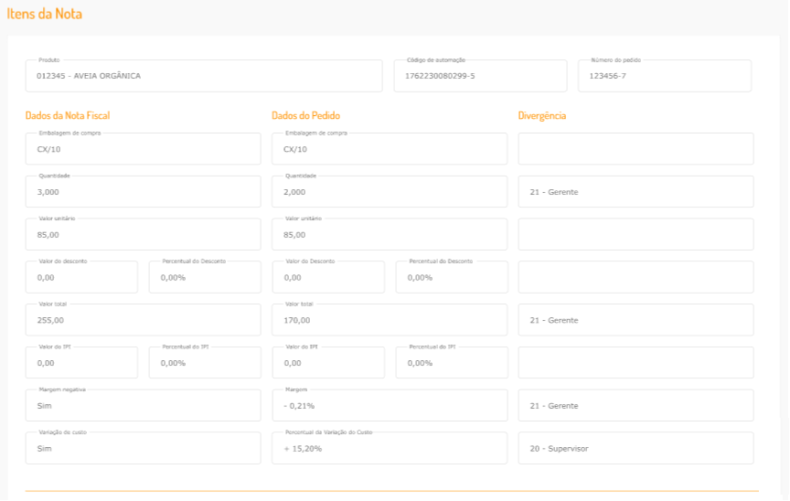

**Opção de Nota Fiscal de CD / Loja / Coligada**

Para **Pesquisar** as notas fiscais com os filtros informados, devem ser selecionadas as notas fiscais que estão na tabela CAPA_NOTA_FISCAL_INTG com a situação de “Consistente” (COD_SITUACAO_NF = ‘C’) e utilizar a coluna TIPO_NOTA_FISCAL_INTG e coluna TIPO_OPERACAO_INTG = ‘E’ para acessar a tabela TIPO_NOTA_FISCAL_INTEGRADA e selecionar para exibição no grid as notas com a coluna TIPO_ORIGEM_NOTA_FISCAL = ‘I’ (Interna) e a coluna TIPO_FINALIZACAO = ‘M’ (Manual).

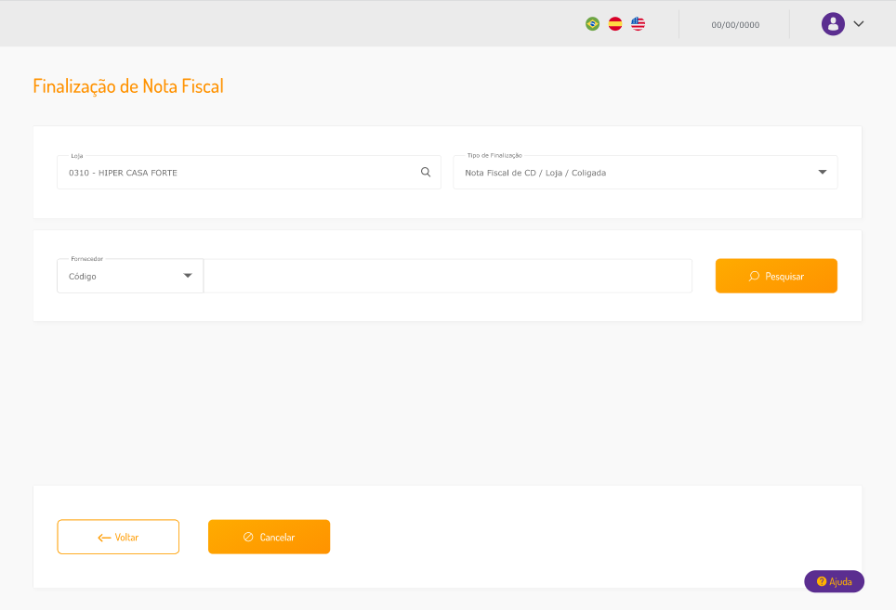

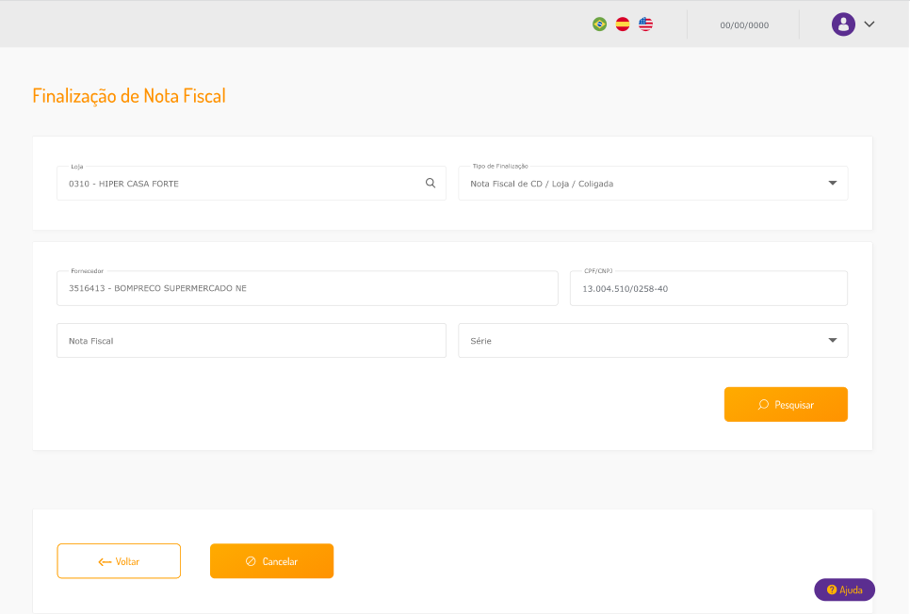

Após a seleção do fornecedor o botão **Cancelar** ficará habilitado.

Se pressionar o botão **Cancelar** a aplicação deve retornar para a tela inicial para a seleção da loja.

Após a pesquisa será exibido um grid com as notas fiscais de acordo com os dados informados para consulta. Os registros devem ser exibidos classificados por ordem crescente de Data de Emissão.

**Dados do Grid de Notas Fiscais**

|  |  |  |
| --- | --- | --- |
| **Campo na Tela** | **Tipo** | **Regra** |
| Data de Emissão | DATE | Exibir a Data de Emissão.  Tabela: CAPA_NOTA_FISCAL_INTG  Coluna: DATA_EMISSAO |
| CNPJ/CPF | VARCHAR2(35 BYTE) | Exibir o CNPJ/CPF do Fornecedor  Tabela: CAPA_NOTA_FISCAL_INTG  Coluna: NUM_CNPJ_CPF_EMITENTE |
| Razão Social | VARCHAR2(50 BYTE) | Exibir a razão social do Fornecedor.  Exibir a Descrição do Fornecedor Selecionado. |
| Nota Fiscal |  | Exibir a Número Da Nota Fiscal.  Tabela: CAPA_NOTA_FISCAL_INTG  Coluna: NUM_NOTA |
| Série | VARCHAR2(35 BYTE) | Exibir a série da Nota Fiscal.  Tabela: CAPA_NOTA_FISCAL_INTG  Coluna: NUM_SERIE_NOTA |
| Valor da Nota Fiscal | NUMBER (13,2) | Exibir o valor da Nota Fiscal.  Tabela: CAPA_NOTA_FISCAL_INTG  Coluna: VAL_TOTAL_NOTA_FISCAL |
| Guia de Conferência | VARCHAR2(30 BYTE) | Exibir a situação da guia de conferência.  Tabela: CAPA_NOTA_FISCAL_INTG  Coluna: IND_GUIA_CONFERÊNCIA  Se IND_GUIA_CONFERENCIA = 1 exibir “Guia não gerada”.  Se IND_GUIA_CONFERENCIA = 2 ou 3  Pesquisar a tabela USUARIO_GUIA_CONF_NF para o Fornecedor / Nota / Série da nota  Se não existir a guia exibir “Guia não gerada”.  Se existir a guia acessar a tabela SITUACAO_GUIA_CONF_NF com a coluna COD_SITUACAO_GUIA_CONF para obter a descrição da situação e exibir a coluna DESCR_SITUACAO.  Se IND_GUIA_CONFERENCIA = 4 exibir “Nota não realiza conferência”. |

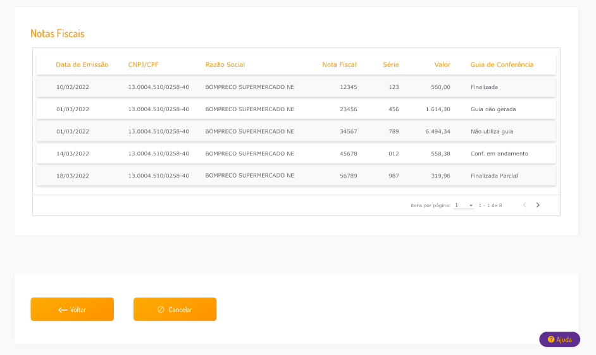

Após exibir o grid com as notas fiscais os botões **Voltar e Cancelar** ficarão habilitados.

Se pressionar o botão **Voltar** a aplicação deve retornar para a tela com o componente de seleção do fornecedor.

Se pressionar o botão **Cancelar** a aplicação deve retornar para a tela inicial para a seleção da loja.

**Após o usuário selecionar a Nota Fiscal devem ser verificados novamente a Situação da Nota Fiscal e a Situação da Guia de Conferência.** Se a situação da nota fiscal na coluna **COD_SITUACAO_NF for igual a ‘I’**, **‘R’ ou ‘F’** exibir as mensagens já descritas anteriormente e a aplicação deve continuar na tela com o grid para o usuário tomar a ação desejada.

Se pressionar o botão **Voltar** a aplicação deve retornar para a tela com o componente de seleção do fornecedor.

Se pressionar o botão **Cancelar** a aplicação deve retornar para a tela inicial para a seleção da loja.

Após o usuário selecionar a Nota Fiscal devem ser realizados os seguintes cálculos:

Deve ser executada a procedure **PKG_VALIDA_NOTA_FISCAL.SP_VALIDA_NF_DIVERGENCIAS**

Ver no final do documento as informações para chamada procedure.

* A procedure irá calcular para cada produto os custos e identificar se houve variação do custo
* Após a execução da procedure utilizar as informações de retorno da procedure referente ao total de itens com variação de custo e total de itens com margem negativa.
* Utilizar o retorno da procedure com a quantidade de produtos com variação de custo
* Utilizar o retorno da procedure com a quantidade de produtos com margem negativa

Após o retorno da procedure serão exibidas as seguintes informações da nota fiscal.

**Informações da Nota Fiscal**

|  |  |  |
| --- | --- | --- |
| **Campo na Tela** | **Tipo** | **Regra** |
| Fornecedor | NUMBER (15,0)  VARCHAR2(100 BYTE) | Exibir o código e a descrição do fornecedor  **Se o NUM_CNPJ_CPF_EMITENTE existir na tabela PESSOA**  Acessar a tabela FORNECEDOR com a coluna ID_PESSOA da tabela PESSOA  **Se** o ID_PESSOA existir na tabela FORNECEDOR exibir FORNECEDOR.COD_FORNECEDOR e  PESSOA.NOME_PESSOA  **Se** o ID_PESSOA não existir na tabela FORNECEDOR exibir **“Fornecedor Não Cadastrado”.**  **Se o NUM_CNPJ_CPF_EMITENTE não existir na tabela PESSOA** Exibir **“Emitente Não Cadastrado”** |
| CNPJ / CPF Emitente | NUMBER(15,0) | Exibir o CNPJ ou CPF do emitente.  Tabela: CAPA_NOTA_FISCAL_INTG  Coluna: NUM_CNPJ_CPF_EMITENTE  Se a coluna TIPO_PESSOA = ‘J’ exibir a coluna no formato CNPJ (15 dígitos)  Se a coluna TIPO_PESSOA = ‘F’ exibir a coluna no formato CPF (11 dígitos) |
| UF Emitente | VARCHAR2(2 BYTE) | Exibir a UF do emitente  Tabela: CAPA_NOTA_FISCAL_INTG  Coluna: SIGLA_UF_EMITENTE |
| Operação de estoque | NUMBER(3,0)  VARCHAR2(40 BYTE) | Exibir a operação estoque da nota fiscal.  Tabela: CAPA_NOTA_FISCAL_INTG  Coluna: COD_OPER_ESTOQUE  Acessar a tabela OPERACAO_ESTOQUE preenchendo a coluna COD_OPERACAO  Tabela: OPERACAO_ESTOQUE  Exibir o código e a descrição da operação de estoque  COD_OPERACAO e DESCR_OPERACAO |
| Número e série da Nota Fiscal | NUMBER(9,0)  VARCHAR2(3 BYTE) | Exibir o número e série da nota fiscal  Tabela: CAPA_NOTA_FISCAL_INTG  Colunas:  NUM_NOTA e NUM_SERIE_NOTA |
| Quantidade de Itens | NUMBER(3,0) | Exibir a quantidade de itens da nota fiscal  Tabela: CAPA_NOTA_FISCAL_INTG  Coluna: QTD_ITENS |
| Tipo de Operação | VARCHAR2(1 BYTE) | Exibir o tipo da operação da nota fiscal.  Tabela: CAPA_NOTA_FISCAL_INTG  Se coluna TIPO_OPERACAO = ‘E’ exibir “Entrada”.  Se coluna TIPO_OPERACAO = ‘S’ exibir “Saída”. |
| Tipo de Nota Fiscal | VARCHAR2(4 BYTE) | Exibir o tipo da nota fiscal de integração.  Tabela: CAPA_NOTA_FISCAL_INTG  Coluna: TIPO_NOTA_FISCAL_INTG |
| Variação de Custo / Qtde de itens |  | Exibir se a nota fiscal possui item com Variação de custo e a quantidade de itens  **SE QTD_ITEM_VARIACAO_CUSTO = 0 (Zero)**  **Exibir o texto ‘Não’**  **FIMSE**  **SE QTD_ITEM_VARIACAO_CUSTO > 0 (Zero)**  **Exibir o texto ‘Sim’ e a quantidade de itens com variação de custo (QTD_ITEM_VARIACAO_CUSTO).**  **Exemplo: Sim / 999**  **FIMSE** |
| Margem Negativa / Qtde de itens |  | Exibir se a nota fiscal possui item com Margem negativa e a quantidade de itens  **SE QTD_ITEM_MARGEM_NEGATIVA = 0 (Zero)**  **Exibir o texto ‘Não’**  **FIMSE**  **SE QTD_ITEM_MARGEM_NEGATIVA > 0 (Zero)**  **Exibir o texto ‘Sim’ e a quantidade de itens com margem negativa QTD_ITEM_MARGEM_NEGATIVA.**  **Exemplo: Sim / 999**  **FIMSE** |
| Data de Emissão | DATE | Exibir a Data de Emissão  Tabela: CAPA_NOTA_FISCAL_INTG  Coluna: DATA_EMISSAO |
| Data de Entrada | DATE | Exibir a Data Atual  **A Data de Entrada deve ser atualizada com a Data atual na coluna DATA_ENTRADA.** |
| Número do protocolo | NUMBER(5,0) | **Se a coluna IND_SOLICITA_PROTOCOLO = ‘S’**  **Este campo será obrigatório.**  **O número informado deve ser validado com o número do protocolo calculado.**  **Ver cálculo do número do protocolo no final do documento.**  **Validar o número do protocolo informado**  **SE**  **NUM_PROTOCOLO_CALC # NUM_PROTOCOLO_INF**  Exibir mensagem  “Número do Protocolo Invalido.” e retornar para o usuário informar o número do protocolo válido.  **Com o número do protocolo válido o mesmo deve ser atualizado na coluna NUM_PROTOCOLO.**  **Se a coluna IND_SOLICITA_PROTOCOLO = ‘N’**  **Este campo não deve ser exibido na tela e coluna NUM_PROTOCOLO deve ser preenchido com NULO** |
| Data da Fronteira | DATE | **Se a coluna IND_SOLIC_DATA_FRONTEIRA = ‘S’**  **Este campo será obrigatório.**  **A data informada deve ser MAIOR ou IGUAL a data de emissão da nota fiscal (DATA_EMISSAO).**  **A data informada deve ser MENOR ou IGUAL a data atual.**  **A Data da Fronteira deve ser atualizada na coluna DATA_FRONTEIRA.**  **Se a coluna IND_SOLIC_DATA_FRONTEIRA = ‘N’**  **Este campo não deve ser exibido na tela e a coluna DATA_FRONTEIRA deve ser preenchida com NULO.** |
| Data de Apresentação | DATE | **Atenção: Este campo deve ser exibido apenas para o Tipo de Finalização igual Nota Fiscal de Fornecedor.**  **A Data de Apresentação deve ser atualizada na coluna DATA_APRESENTACAO.**  **Preencher com a data atual.** |
| Guia de Conferência | NUMBER(1,0) | Exibir a situação da guia de conferência.  Tabela: CAPA_NOTA_FISCAL_INTG  Coluna: IND_GUIA_CONFERÊNCIA  Se IND_GUIA_CONFERENCIA = 1 exibir “Guia não gerada”.  Se IND_GUIA_CONFERENCIA = 2 ou 3  Pesquisar a tabela USUARIO_GUIA_CONF_NF para o Fornecedor / Nota / Série da nota  Se não existir a guia exibir “Guia não gerada”.  Se existir a guia acessar a tabela SITUACAO_GUIA_CONF_NF com a coluna COD_SITUACAO_GUIA_CONF para obter a descrição da situação e exibir a coluna DESCR_SITUACAO.  Se IND_GUIA_CONFERENCIA = 4 exibir “Nota não realiza conferência”. |
| Valor das mercadorias | NUMBER(13,2) | Exibir o valor das mercadorias  Tabela: CAPA_NOTA_FISCAL_INTG  Coluna: VAL_TOTAL_MERCADORIA  Se coluna estiver com NULL exibir ZERO (0,00). |
| Valor do frete | NUMBER(13,2) | Exibir o valor das mercadorias  Tabela: CAPA_NOTA_FISCAL_INTG  Coluna: VAL_TOT_FRETE  Se coluna estiver com NULL exibir ZERO (0,00). |
| Valor do seguro | NUMBER(13,2) | Exibir o valor do seguro  Tabela: CAPA_NOTA_FISCAL_INTG  Coluna: VAL_TOT_SEGURO  Se coluna estiver com NULL exibir ZERO (0,00). |
| Valor das despesas diversas | NUMBER(13,2) | Exibir o valor das despesas diversas  Tabela: CAPA_NOTA_FISCAL_INTG  Coluna: VAL_DESPESAS_DIVERSAS  Se coluna estiver com NULL exibir ZERO (0,00). |
| Valor do IPI | NUMBER(13,2) | Exibir o valor do IPI  Tabela: CAPA_NOTA_FISCAL_INTG  Coluna: VAL_TOT_IPI  Se coluna estiver com NULL exibir ZERO (0,00). |
| Valor do Adicional Financeiro | NUMBER(13,2) | Exibir o valor do Adicional Financeiro  Tabela: CAPA_NOTA_FISCAL_INTG  Coluna: VAL_ADICIONAL_FINANCEIRO  Se coluna estiver com NULL exibir ZERO (0,00). |
| Valor do Frete Conhecimento | NUMBER(13,2) | Exibir o valor do Frete Conhecimento  Tabela: CAPA_NOTA_FISCAL_INTG  Coluna: VAL_FRETE_CONHECIMENTO  Se coluna estiver com NULL exibir ZERO (0,00). |
| Valor do Desconto | NUMBER(13,2) | Exibir o valor do desconto  Tabela: CAPA_NOTA_FISCAL_INTG  Coluna: VAL_DESCONTO_NOTA_FISCAL  Se coluna estiver com NULL exibir ZERO (0,00). |
| Valor da Base ICMS ST | NUMBER(13,2) | Exibir o valor da base do ICMS ST  Tabela: CAPA_NOTA_FISCAL_INTG  Coluna: VAL_BASE_ICMS_ST  Se coluna estiver com NULL exibir ZERO (0,00). |
| Valor do ICMS ST | NUMBER(13,2) | Exibir o valor do ICMS ST  Tabela: CAPA_NOTA_FISCAL_INTG  Coluna: VAL_TOT_ICMS_ST  Se coluna estiver com NULL exibir ZERO (0,00). |
| Valor da Base ICMS | NUMBER(13,2) | Exibir o valor da base do ICMS  Tabela: CAPA_NOTA_FISCAL_INTG  Coluna: VAL_BASE_ICMS  Se coluna estiver com NULL exibir ZERO (0,00). |
| Valor do ICMS | NUMBER(13,2) | Exibir o valor do ICMS  Tabela: CAPA_NOTA_FISCAL_INTG  Coluna: VAL_TOT_ICMS  Se coluna estiver com NULL exibir ZERO (0,00). |
| Valor do PIS | NUMBER(11,2) | Exibir o valor do PIS  Tabela: CAPA_NOTA_FISCAL_INTG  Coluna: VAL_TOT_PIS  Se coluna estiver com NULL exibir ZERO (0,00). |
| Valor do COFINS | NUMBER(11,2) | Exibir o valor do COFINS  Tabela: CAPA_NOTA_FISCAL_INTG  Coluna: VAL_TOT_COFINS  Se coluna estiver com NULL exibir ZERO (0,00). |
| Valor do ICMS Devido | NUMBER(13,2) | Exibir o valor do ICMS Devido  Tabela: CAPA_NOTA_FISCAL_INTG  Coluna: VAL_TOT_ICMS_DEVIDO  Se coluna estiver com NULL exibir ZERO (0,00). |
| Valor do ICMS Retido | NUMBER(13,2) | Exibir o valor do ICMS Retido  Tabela: CAPA_NOTA_FISCAL_INTG  Coluna: VAL_TOT_ICMS_RETIDO  Se coluna estiver com NULL exibir ZERO (0,00). |
| Valor do Funrural | NUMBER(13,2) | Exibir o valor do Funrural  Tabela: CAPA_NOTA_FISCAL_INTG  Coluna: VAL_TOT_FUNRURAL  Se coluna estiver com NULL exibir ZERO (0,00). |
| Valor Total da Nota | NUMBER(13,2) | Exibir o valor total da Nota Fiscal  Tabela: CAPA_NOTA_FISCAL_INTG  Coluna: VAL_TOTAL_NOTA_FISCAL  Se coluna estiver com NULL exibir ZERO (0,00). |

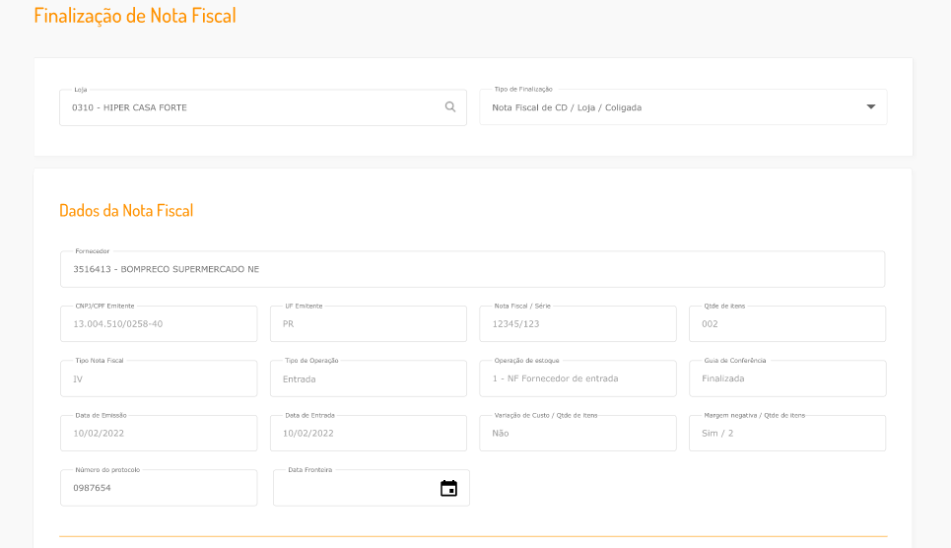

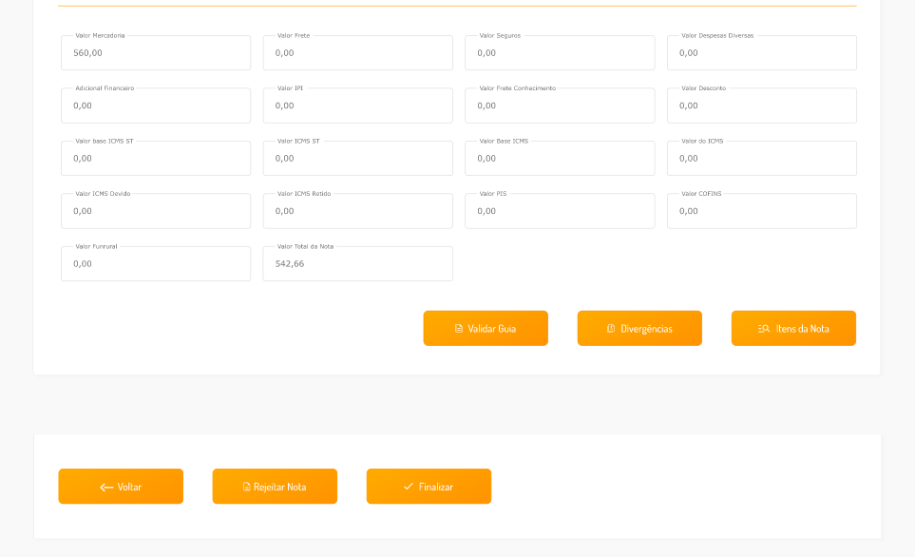

Com a exibição das informações da nota fiscal poderão ser exibidos os seguintes botões:

**ATENÇÃO: Para nota fiscal de CD / Loja / Coligada**

**Se a coluna IND_NF_GERA_GUIA_CONF = ‘S’ da tabela TIPO_NOTA_FISCAL_INTEGRADA a tela**  **poderá ter os seguintes botões: Gerar guia, Imprimir guia, Validar guia, Divergências, Itens da nota.**  **Se a coluna IND_NF_GERA_GUIA_CONF = ‘N’ da tabela TIPO_NOTA_FISCAL_INTEGRADA a tela**  **poderá ter os seguintes botões: Divergências, Itens da nota.**

Ao pressionar os botões **Gerar guia, Imprimir guia, Validar guia, Divergências, Itens da nota** devem ser verificadas novamente a Situação da Nota Fiscal e a Situação da Guia de Conferência. Se a situação da nota fiscal na coluna **COD_SITUACAO_NF for igual a ‘I’**, **‘R’ ou ‘F’** exibir as mensagens já descritas anteriormente e em seguida a aplicação deve ir para a tela com o componente de seleção do fornecedor.

**Também devem ser novamente realizadas as validações feitas no início da aplicação:**

**As regras destas validações estão no início deste documento.**

* + - **Validação do controle do Fechamento Diário**
    - **Validação se existe inventário pendente de preparação**

**Caso uma das validações impossibilite continuar com a finalização, deve ser exibida a mensagem**  **descrita na regra e a aplicação deve retornar para a seleção de loja.**

A situação da Guia de Conferência deve atualizada na tela caso tenha sido alterada.

Botão **Gerar guia** – Para nota fiscal de CD / Loja / Coligada, este botão ficará habilitado se a coluna IND_NF_GERA_GUIA_CONF = ‘S’ da tabela TIPO_NOTA_FISCAL_INTEGRADA e e com a condição descrita a seguir.

O botão **Gerar guia** para Nota Fiscal de CD / Loja / Coligada deve ficar habilitado se:

|  |
| --- |
| (IND_NF_GERA_GUIA_CONF = ‘S’ e  IND_NF_SOL_PROTOCOLO = ‘N’ e  IND_NF_SOL_DATA_FRONTEIRA = ‘N’) OU |
| (IND_NF_GERA_GUIA_CONF = ‘S’ e  IND_NF_SOL_PROTOCOLO = ‘S’ e Número do protocolo informado / validado e  IND_NF_SOL_DATA_FRONTEIRA = ‘N’) OU |
| (IND_NF_GERA_GUIA_CONF = ‘S’ e  IND_NF_SOL_PROTOCOLO = ‘N’ e  IND_NF_SOL_DATA_FRONTEIRA = ‘S’ e Data da fronteira informada) OU |
| (IND_NF_GERA_GUIA_CONF = ‘S’ e  IND_NF_SOL_PROTOCOLO = ‘S’ e Número do protocolo informado / validado e  IND_NF_SOL_DATA_FRONTEIRA = ‘S’ e Data da fronteira informada) |

Se a nota fiscal estiver no início do processo de finalização e a Guia de Conferência estiver com a situação de “Guia não gerada” (IND_GUIA_CONFERENCIA = 1) este botão estará habilitado, permitindo que o usuário inicie o processo de finalização da nota fiscal com a geração da guia de conferência.

Se o botão **Gerar guia** estiver habilitado, o botão **Imprimir guia** não deve ser exibido.

Ao pressionar o botão **Gerar Guia** será exibida a mensagem

Se o usuário pressionar **Não**, a aplicação deve retornar para tela e aguardar a nova ação do usuário.

Se o usuário pressionar **Sim**, a aplicação deve selecionar todos os itens da nota fiscal selecionada para gerar a Guia de Conferência. Realizar as seguintes atualizações:

1. Gerar os registros da Guia de Conferência.

Preencher as colunas da tabela **GUIA_CONF_NF_ENT** para cada item da Nota Fiscal selecionada

|  |  |  |
| --- | --- | --- |
| **Coluna** | **Tipo** | **Regra** |
| CODIGO_EMPRESA | CHAR(5 BYTE) | Preencher com ‘00001’ |
| NUMERO_LOJA | CHAR(4 BYTE) | Preencher com código da loja selecionada |
| COD_FORNECEDOR | NUMBER(15,0) | Preencher com o fornecedor selecionado |
| NUM_NOTA | NUMBER(9,0) | Preencher com o número da nota selecionada |
| NUM_SERIE_NOTA | VARCHAR2(3 BYTE) | Preencher com a série da nota selecionada |
| COD_PRODUTO | VARCHAR2(15 BYTE) | Preencher com  Tabela: ITEM_NOTA_FISCAL_INTG  Coluna: COD_PRODUTO |
| IND_ITEM_CONFERIDO | VARCHAR2(1 BYTE) | Preencher com ‘N’ |
| DATA_CONFERENCIA | DATE | Preencher com NULO (NULL) |
| QTD_PEDIDO_COMPRA | NUMBER(11,3) | Preencher com a quantidade do item no pedido (Ver informação no tópico ‘Informações do item – Dados do pedido de compra)  Preencher com QTD_PEDIDO |
| QTD_FISICA_COLETADA | NUMBER(11,3) | Preencher com 0 (ZERO) |
| QTD_ITEM_NOTA_FISCAL | NUMBER(11,3) | Preencher com  Tabela: ITEM_NOTA_FISCAL_INTG  Coluna: QTD_ITEM |
| QTD_FISICA_CONFERIDA | NUMBER(11,3) | Preencher com 0 (ZERO) |
| DESCR_EMB_COMPRA | VARCHAR2(2 BYTE) | Preencher com  Tabela: ITEM_NOTA_FISCAL_INTG  Coluna: DESCR_EMBALAGEM_COMPRA |
| QTD_EMB_COMPRA | NUMBER(9,3) | Preencher com  Tabela: ITEM_NOTA_FISCAL_INTG  Coluna: QTD_EMBALAGEM_COMPRA |
| IND_ACATA_DIVERGENTE | VARCHAR2(1 BYTE) | Preencher com ‘N’ |
| NUM_VEZES_DIVERGENTE | NUMBER(3,0) | Preencher com 0 (ZERO) |

1. Atualizar a tabela USUARIO_GUIA_CONF_NF

Acessar e atualizar a tabela **USUARIO_GUIA_CONF_NF** com o registro com a condição

|  |  |
| --- | --- |
| **COD_EMPRESA** | Preencher com ‘00001’ |
| **NUM_LOJA** | Preencher com código da loja selecionada |
| **COD_FORNECEDOR** | Preencher com o fornecedor selecionado |
| **NUM_NOTA** | Preencher com o número da nota selecionada |
| **NUM_SERIE_NOTA** | Preencher com a série da nota selecionada |

Atualizar as colunas do registro encontrado

|  |  |
| --- | --- |
| **COD_SITUACAO_GUIA_CONF** | **Preencher com 1** |
| **IND_RECONTAGEM_GUIA** | **Preencher com ‘N’** |
| **COD_USUARIO** | **Preencher com NULO (NULL)** |

1. Atualizar a tabela CAPA_NOTA_FISCAL_INTG

Acessar e atualizar a tabelaCAPA_NOTA_FISCAL_INTG com o registro com a condição

|  |  |
| --- | --- |
| **COD_EMPRESA** | Preencher com ‘00001’ |
| **NUM_LOJA** | Preencher com código da loja selecionada |
| **COD_FORNECEDOR** | Preencher com o fornecedor selecionado |
| **NUM_NOTA** | Preencher com o número da nota selecionada |
| **NUM_SERIE_NOTA** | Preencher com a série da nota selecionada |

Atualizar as colunas do registro encontrado

|  |  |
| --- | --- |
| **IND_GUIA_CONFERENCIA** | **Preencher com 2** |
| **IND_CONSISTENCIA_FISICA** | **Preencher com ‘N’** |

1. Após a geração da guia de conferência exibir a mensagem

1. Após o OK reexibir a Situação da Guia de conferência na tela
2. Aplicação deverá retornar para a tela com os dados da Nota Fiscal selecionada e aguardar o usuário tomar a ação desejada.

Se o usuário o pressionar botão **Voltar** a aplicação deve retornar para a tela com o componente de seleção do fornecedor.

Botão **Imprimir guia** – Para nota fiscal de CD / Loja / Coligada, este botão ficará habilitado se a coluna IND_NF_GERA_GUIA_CONF = ‘S’ da tabela TIPO_NOTA_FISCAL_INTEGRADA e com a condição descrita a seguir.

Se a nota fiscal estiver com a situação da Guia de Conferência gerada (IND_GUIA_CONFERENCIA = 2 ou 3) este botão estará habilitado, permitindo que o usuário como contingência realizar a conferência das mercadorias da nota fiscal manualmente com a impressão da Guia de Conferência com a relação dos itens da nota fiscal. Este botão deverá executar o programa de “Emissão de Guia de Conferência” passando como parâmetros os dados da nota fiscal que deseja emitir a guia.

Se o botão **Imprimir guia** estiver habilitado, o botão **Gerar guia** não deve ser exibido.

Ao pressionar o botão **Imprimir Guia** será exibida a mensagem

1. Atualizar a tabela CAPA_NOTA_FISCAL_INTG

Acessar e atualizar a tabelaCAPA_NOTA_FISCAL_INTG com o registro com a condição

|  |  |
| --- | --- |
| **COD_EMPRESA** | Preencher com ‘00001’ |
| **NUM_LOJA** | Preencher com código da loja selecionada |
| **COD_FORNECEDOR** | Preencher com o fornecedor selecionado |
| **NUM_NOTA** | Preencher com o número da nota selecionada |
| **NUM_SERIE_NOTA** | Preencher com a série da nota selecionada |

Atualizar as colunas do registro encontrado

|  |  |
| --- | --- |
| **IND_GUIA_CONFERENCIA** | **Preencher com 3** |
| **IND_CONSISTENCIA_FISICA** | **Preencher com ‘N’** |

1. Após a impressão da guia de conferência exibir a mensagem

1. Após o OK reexibir a Situação da Guia de conferência na tela
2. Aplicação deverá retornar para a tela com os dados da Nota Fiscal selecionada e aguardar o usuário tomar a ação desejada.

Se o usuário pressionar o botão **Voltar** a aplicação deve retornar para a tela com o componente de seleção do fornecedor.

Botão **Validar guia** – Para nota fiscal de CD / Loja / Coligada, este botão ficará habilitado se a coluna IND_NF_GERA_GUIA_CONF = ‘S’ da tabela TIPO_NOTA_FISCAL_INTEGRADA e com a condição descrita a seguir.

Se a nota fiscal estiver com a situação da Guia de Conferência gerada (IND_GUIA_CONFERENCIA = 2 ou 3), este botão deve ficar habilitado na seguinte condição:

* Se a coluna COD_SITUACAO_GUIA_CONF = 4 (Guia Finalizada) na tabela USUARIO_GUIA_CONF_NF e verificar se existe algum item da guia que foi conferido com quantidade divergente da quantidade da Nota Fiscal. Pesquisar a tabela GUIA_CONF_NF_ENT para a Nota Fiscal selecionada e verificar se existe algum registro com a coluna IND_ACATA_DIVERGENTE = ‘S’.
* Se esta condição for atendida o botão deverá ser exibido e ficar habilitado para que o usuário possa realizar a validação da guia .
* Ao usuário pressionar o botão **Validar guia** deve ser exibida a mensagem:

Se o usuário pressionar **Não**, a aplicação deve retornar para tela e aguardar a nova ação do usuário.

Se o usuário pressionar **Sim**, a aplicação deve exibir um popup com scroll infinito com os itens que possuem quantidade divergente na guia de conferência.

A aplicação deve pesquisar a tabela GUIA_CONF_NF_ENT para a Nota Fiscal selecionada e exibir os produtos com a coluna IND_ACATA_DIVERGENTE = ‘S’ e o valor das colunas diferentes QTD_ITEM_NOTA_FISCAL # QTD_FISICA_CONFERIDA e / ou

Exibir os produtos com a coluna IND_ACATA_DIVERGENTE = ‘S’ e que a coluna QTD_EMB_COMPRA está diferente da coluna QTD_EMBALAGEM_COMPRA do produto na tabela ITEM_NOTA_FISCAL_INTG.

Serão exibidos os itens com divergência de quantidade na conferência e com divergência de embalagem na conferência. Os valores divergentes serão exibidos em vermelho.

Informações do popup de itens divergentes

|  |  |  |
| --- | --- | --- |
| **Campo na Tela** | **Tipo** | **Regra** |
| Código | NUMBER(2,0) | Exibir o código interno do produto  Tabela: GUIA_CONF_NF_ENT  Coluna: COD_PRODUTO |
| Descrição | DATE | Exibir a descrição do produto  Tabela: PRODUTO  Coluna: DESCRICAO_COMPLETA |
| Embalagem da NF | VARCHAR2(3 BYTE)  NUMBER(9,3) | Exibir a embalagem e quantidade da embalagem de compra do produto na Nota Fiscal  Tabela: ITEM_NOTA_FISCAL_INTG  Colunas: DESCR_EMBALAGEM_VENDA e  QTD_EMBALAGEM_VENDA |
| Qtde da NF | NUMBER(11,3) | Exibir a quantidade do produto na Nota Fiscal  Tabela: GUIA_CONF_NF_ENT  Coluna: QTD_ITEM_NOTA_FISCAL |
| Embalagem Conferida | VARCHAR2(3 BYTE)  NUMBER(9,3) | Exibir a quantidade do produto conferida  Tabela: GUIA_CONF_NF_ENT  Colunas: DESCR_EMB_COMPRA e  QTD_EMB_COMPRA |
| Qtde Conferida | NUMBER(11,3) | Exibir a quantidade do produto conferida  Tabela: GUIA_CONF_NF_ENT  Coluna: QTD_FISICA_CONFERIDA |

O usuário terá as seguintes opções: Botão **Recontar**, Botão **Acata divergência(s)** e ícone .

Se o usuário não desejar **Recontar** ou **Acatar divergência(s)** deve usar o ícone  retornar para a tela com os dados da Nota Fiscal selecionada e tomar a ação que desejar.

O usuário terá as seguintes opções:

Botão **Recontar –** Ao pressionar o botão recontar o usuário está enviando os itens com divergência exibidos para ser realizada uma nova contagem, ou seja, uma nova conferência.

Gerar guia de conferência para os itens divergentes para que sejam recontados.

Se o usuário pressionar **Não**, a aplicação deve retornar para tela e aguardar a nova ação do usuário.

Se o usuário pressionar **Sim**, a aplicação deve marcar os itens para realizar recontagem. Realizar as seguintes atualizações:

1. Atualizar os itens com a indicação de recontagem

Acessar a tabela **GUIA_CONF_NF_ENT** para a Nota Fiscal selecionada

|  |  |
| --- | --- |
| **COD_EMPRESA** | Preencher com ‘00001’ |
| **NUM_LOJA** | Preencher com código da loja selecionada |
| **COD_FORNECEDOR** | Preencher com o fornecedor selecionado |
| **NUM_NOTA** | Preencher com o número da nota selecionada |
| **NUM_SERIE_NOTA** | Preencher com a série da nota selecionada |

Atualizar os registros com a seguinte condição em que as colunas

**IND_ACATA_DIVERGENTE = ‘S’ e QTD_ITEM_NOTA_FISCAL # QTD_FISICA_CONFERIDA**

|  |  |
| --- | --- |
| **IND_ITEM_CONFERIDO** | **Preencher com ‘N’** |
| **QTD_FISICA_COLETADA** | **Preencher com 0 (ZERO)** |
| **QTD_FISICA_CONFERIDA** | **Preencher com 0 (ZERO)** |
| **IND_ACATA_DIVERGENTE** | **Preencher com ‘N’** |

Atualizar os registros com a seguinte condição em que as colunas

**IND_ACATA_DIVERGENTE = ‘S’ e QTD_EMB_COMPRA # QTD_EMBALAGEM_COMPRA do produto na tabela ITEM_NOTA_FISCAL_INTG.**

|  |  |
| --- | --- |
| **IND_ITEM_CONFERIDO** | **Preencher com ‘N’** |
| **QTD_FISICA_COLETADA** | **Preencher com 0 (ZERO)** |
| **QTD_FISICA_CONFERIDA** | **Preencher com 0 (ZERO)** |
| **IND_ACATA_DIVERGENTE** | **Preencher com ‘N’** |
| **QTD_EMB_COMPRA** | **Preencher com o valor da coluna QTD_EMBALAGEM_COMPRA na tabela ITEM_NOTA_FISCAL_INTG** |

1. Atualizar a tabela USUARIO_GUIA_CONF_NF

Acessar e atualizar a tabela **USUARIO_GUIA_CONF_NF** com o registro com a condição

|  |  |
| --- | --- |
| **COD_EMPRESA** | Preencher com ‘00001’ |
| **NUM_LOJA** | Preencher com código da loja selecionada |
| **COD_FORNECEDOR** | Preencher com o fornecedor selecionado |
| **NUM_NOTA** | Preencher com o número da nota selecionada |
| **NUM_SERIE_NOTA** | Preencher com a série da nota selecionada |

Atualizar as colunas do registro encontrado

|  |  |
| --- | --- |
| **COD_SITUACAO_GUIA_CONF** | **Preencher com 1** |
| **IND_RECONTAGEM_GUIA** | **Preencher com ‘S’** |
| **COD_USUARIO** | **Preencher com NULO (NULL)** |

1. Atualizar a tabela CAPA_NOTA_FISCAL_INTG

Acessar e atualizar a tabelaCAPA_NOTA_FISCAL_INTG com o registro com a condição

|  |  |
| --- | --- |
| **COD_EMPRESA** | Preencher com ‘00001’ |
| **NUM_LOJA** | Preencher com código da loja selecionada |
| **COD_FORNECEDOR** | Preencher com o fornecedor selecionado |
| **NUM_NOTA** | Preencher com o número da nota selecionada |
| **NUM_SERIE_NOTA** | Preencher com a série da nota selecionada |

Atualizar a coluna do registro encontrado

|  |  |
| --- | --- |
| **IND_CONSISTENCIA_FISICA** | **Preencher com ‘N’** |

1. Reexibir a Situação da Guia de conferência na tela
2. Aplicação deverá retornar para a tela com os dados da Nota Fiscal selecionada com o botão Validar guia e Finalizar desabilitados e aguardar o usuário tomar a ação desejada.

Se o usuário o pressionar o botão **Voltar** a aplicação deve retornar para a tela com o componente de seleção do fornecedor.

Botão **Acatar divergência(s) –** Ao pressionar o botão Acatar divergência(s) o usuário está acatando as quantidades divergentes conferidas na Guia de conferência para a finalização da nota fiscal.

Se o usuário pressionar **Não**, a aplicação deve retornar para tela e aguardar a nova ação do usuário.

Se o usuário pressionar **Sim**, a aplicação deve realizar as seguintes atualizações:

1. Atualizar a tabela ITEM_NOTA_FISCAL_INTG para cada item que possuir divergência

Se as colunas **IND_ACATA_DIVERGENTE = ‘S’ e QTD_ITEM_NOTA_FISCAL # QTD_FISICA_CONFERIDA** na tabela **GUIA_CONF_NF_ENT,** este item deve ser atualizado na tabela **ITEM_NOTA_FISCAL_INTG.**

Acessar e atualizar a tabelaITEM_NOTA_FISCAL_INTG com o registro com a condição

|  |  |
| --- | --- |
| **COD_EMPRESA** | Preencher com ‘00001’ |
| **NUM_LOJA** | Preencher com código da loja selecionada |
| **COD_FORNECEDOR** | Preencher com o fornecedor selecionado |
| **NUM_NOTA** | Preencher com o número da nota selecionada |
| **NUM_SERIE_NOTA** | Preencher com a série da nota selecionada |
| **COD_PRODUTO** | Preencher com o código interno do produto na tabela GUIA_CONF_NF_ENT.  Tabela: GUIA_CONF_NF_ENT  Coluna: COD_PRODUTO |

Atualizar as colunas do registro encontrado

|  |  |
| --- | --- |
| **IND_DIV_FISICA** | **Preencher com ‘S’** |
| **QTD_FISICA** | **Preencher com a quantidade do produto conferida na tabela GUIA_CONF_NF_ENT.**  Tabela: GUIA_CONF_NF_ENT  Coluna: QTD_FISICA_CONFERIDA |

1. Atualizar a tabela ITEM_NOTA_FISCAL_INTG para cada item que possuir divergência

Se as colunas **IND_ACATA_DIVERGENTE = ‘S’ e QTD_EMBALAGEM_COMPRA # QTD_EMB_COMPRA** na tabela **GUIA_CONF_NF_ENT,** este item deve ser atualizado na tabela **ITEM_NOTA_FISCAL_INTG.**

Acessar e atualizar a tabela **ITEM_NOTA_FISCAL_INTG** com o registro com a condição

|  |  |
| --- | --- |
| **COD_EMPRESA** | Preencher com ‘00001’ |
| **NUM_LOJA** | Preencher com código da loja selecionada |
| **COD_FORNECEDOR** | Preencher com o fornecedor selecionado |
| **NUM_NOTA** | Preencher com o número da nota selecionada |
| **NUM_SERIE_NOTA** | Preencher com a série da nota selecionada |
| **COD_PRODUTO** | Preencher com o código interno do produto na tabela GUIA_CONF_NF_ENT.  Tabela: GUIA_CONF_NF_ENT  Coluna: COD_PRODUTO |

Atualizar as colunas do registro encontrado

|  |  |
| --- | --- |
| **IND_DIV_EMBALAGEM** | **Preencher com ‘S’** |
| **QTD_EMBALAGEM_COMPRA** | **Preencher com a quantidade embalagem do produto conferida na tabela GUIA_CONF_NF_ENT.**  Tabela: GUIA_CONF_NF_ENT  Coluna: QTD_EMB_COMPRA |

1. Atualizar a tabela CAPA_NOTA_FISCAL_INTG

Acessar e atualizar a tabelaCAPA_NOTA_FISCAL_INTG com o registro com a condição

|  |  |
| --- | --- |
| **COD_EMPRESA** | Preencher com ‘00001’ |
| **NUM_LOJA** | Preencher com código da loja selecionada |
| **COD_FORNECEDOR** | Preencher com o fornecedor selecionado |
| **NUM_NOTA** | Preencher com o número da nota selecionada |
| **NUM_SERIE_NOTA** | Preencher com a série da nota selecionada |

Atualizar as colunas do registro encontrado

|  |  |
| --- | --- |
| **IND_CONSISTENCIA_FISICA** | **Preencher com ‘S’** |

1. Aplicação deverá retornar para a tela com os dados da Nota Fiscal selecionada sem o botão Validar guia e aguardar o usuário tomar a ação desejada. PAG_38

Se o usuário pressionar o botão **Voltar** a aplicação deve retornar para a tela com o componente de seleção do fornecedor.

Botão **Divergências** – Este botão será exibido se a nota fiscal selecionada possuir alguma divergência na tabela NOTA_FISCAL_DIVERG_ENT.

Será necessário realizar uma pesquisa na tabela NOTA_FISCAL_DIVERG_ENT e se existir algum registro o botão deve ser exibido habilitado para permitir que o usuário visualize as divergências.

Pesquisar a tabelaNOTA_FISCAL_DIVERG_ENT

|  |  |
| --- | --- |
| **COD_EMPRESA** | Preencher com ‘00001’ |
| **NUM_LOJA** | Preencher com código da loja selecionada |
| **COD_FORNECEDOR** | Preencher com o fornecedor selecionado |
| **NUM_NOTA** | Preencher com o número da nota selecionada |
| **NUM_SERIE_NOTA** | Preencher com a série da nota selecionada |

Para os registros encontrados devem ser exibidas as informações das divergências encontradas.

Utilizar as seguintes variáveis para identificação das divergências da nota fiscal:

**IND_DIV_COM_AUTORIZACAO = Mover ‘N’ para a variável**

**IND_DIV_SEM_AUTORIZACAO = Mover ‘N’ para a variável**

**IND_DIV_NAO_FINALIZA = Mover ‘N’ para a variável**

**Informações das divergências**

|  |  |  |
| --- | --- | --- |
| **Campo na Tela** | **Tipo** | **Regra** |
| Código | NUMBER(2,0) | Exibir o código da divergência  Tabela: NOTA_FISCAL_DIVERG_ENT  Coluna: COD_PARAM_NF |
| Descrição | VARCHAR2(50 BYTE) | Exibir a descrição da divergência  Acessar a tabela PARAM_NOTA_FISCAL_ENT com o COD_PARAM_NF da tabela NOTA_FISCAL_DIVERG_ENT para obter a descrição  Tabela: PARAM_NOTA_FISCAL_ENT  Coluna: DESCR_PARAM_NF |
| Autorização | VARCHAR2(20) VARCHAR2(40) | Exibir o Código e Descrição do perfil para autorização da divergência  Acessar a tabela PARAM_NOTA_FISCAL_ENT com o COD_PARAM_NF da tabela NOTA_FISCAL_DIVERG_ENT,  **SE IND_AUTORIZACAO = ‘S’**  obter o código do perfil de autorização (PERFIL_AUTORIZACAO) e acessar a tabela PERFIL para exibir o código e descrição do perfil  Colunas: CODIGO_PERFIL e DESCRICAO.  **Mover ‘S’ para IND_DIV_COM_AUTORIZACAO**  **FIMSE**  **SE IND_AUTORIZACAO = ‘N’**  Exibir texto “**Não solicita autorização**”.  **Mover ‘S’ para IND_DIV_SEM_AUTORIZACAO**  **FIMSE**  **SE IND_AUTORIZACAO = ‘D’**  Exibir texto “**Finalização da NF não permitida.**”.  **Mover ‘S’ para IND_DIV_NAO_FINALIZA**  **FIMSE** |

Após pressionar o botão **Divergências** aplicação deve exibir para o usuário um popup com scroll infinito com as divergências existentes na nota fiscal.

Se o usuário desejar sair do popup deve usar o ícone  para retornar para a tela com os dados da Nota Fiscal selecionada e tomar a ação que desejar.

**Popup com as Informações das divergências**

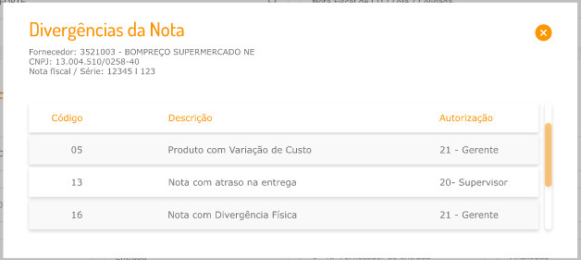

Botão **Itens da nota –** Pressionando o botão **Itens da Nota** a aplicação irá exibir o primeiro item da nota fiscal, possibilitando a navegação entre os demais itens da nota através dos botões:

 Este botão irá para o primeiro item da nota fiscal. Se a exibição já estiver no primeiro item da nota este botão deve ficar desabilitado.

 Este botão irá para o item anterior ao que está sendo exibido. Se a exibição estiver no primeiro item da nota este botão deve ficar desabilitado.

 Este botão irá para o próximo item ao que está sendo exibido. Se a exibição estiver no último item da nota este botão deve ficar desabilitado.

 Este botão irá para o último item da nota fiscal. Se a exibição já estiver no último item da nota este botão deve ficar desabilitado.

Botão **Voltar –** se pressionar o botão **Voltar** a aplicação deve retornar para a tela anterior com os Dados da Nota Fiscal.

Após pressionar o botão **Itens da nota**, a aplicação deve realizar pesquisa na tabela ITEM_NOTA_FISCAL_INTG para obter os itens da nota fiscal e exibir as seguintes informações de cada item da nota fiscal selecionada:

**Informações do Item da Nota Fiscal**

|  |  |  |
| --- | --- | --- |
| **Campo na Tela** | **Tipo** | **Regra** |
| Código do produto | NUMBER (15,0)  VARCHAR2(100 BYTE) | Exibir o código interno e a descrição do produto  Tabela: ITEM_NOTA_FISCAL_INTG  Coluna: COD_PRODUTO  Acessar a tabela PRODUTO e obter a DESCR_COMPLETA para exibir.  Se a coluna COD_PRODUTO estiver com NULL ou o produto não existir na tabela PRODUTO exibir o COD_PRODUTO com a descrição “PRODUTO NÃO CADASTRADO” |
| Código de automação | NUMBER(14,0) | Exibir o código de automação (código e dígito verificador)  Tabela: ITEM_NOTA_FISCAL_INTG  Coluna: COD_AUTOMACAO |

Serão exibidas as informações do item com os Dados da Nota Fiscal.

**Informações do Item – Dados da Nota Fiscal**

|  |  |  |
| --- | --- | --- |
| **Campo na Tela** | **Tipo** | **Regra** |
| Embalagem de compra | VARCHAR2(3 BYTE)  NUMBER(9,3) | Exibir a embalagem de compra do produto  Exibir embalagem e quantidade da embalagem  Tabela: ITEM_NOTA_FISCAL_INTG  Colunas: DESCR_EMBALAGEM_COMPRA e  QTD_EMBALAGEM_COMPRA |
| Quantidade | NUMBER(9,3) | Exibir a quantidade do item na nota  Tabela: ITEM_NOTA_FISCAL_INTG  Coluna: QTD_ITEM |
| Valor unitário | NUMBER(13,2) | Exibir o valor unitário da embalagem do item  Tabela: ITEM_NOTA_FISCAL_INTG  Coluna: VAL_UNITARIO_ITEM |

**Informações do Item – Margem negativa - Autorização da Divergência**

Exibir apenas se o produto estiver com margem negativa (**IND_MARGEM_NEGATIVA = ‘S’).**

|  |  |  |
| --- | --- | --- |
| **Campo na Tela** | **Tipo** | **Regra** |
| Margem negativa | VARCHAR2(5) | Exibir se o item está com margem negativa  Exibir **Sim** |
| Margem | NUMBER(8,2) | Exibir a margem do produto  **Exibir a margem calculada**  **Tabela: ITEM_NOTA_FISCAL_INTG**  **Coluna: VAL_MARGEM_CALC** |
| Autorização da divergência | VARCHAR2(20) VARCHAR2(40) | Exibir o Código e Descrição do perfil para autorização da divergência  Acessar a tabela PARAM_NOTA_FISCAL_ENT com o COD_PARAM_NF = **34** , obter o código do perfil de autorização (PERFIL_AUTORIZACAO) e acessar a tabela PERFIL para exibir o código e descrição do perfil  Colunas: CODIGO_PERFIL e DESCRICAO |

**Informações do Item – Variação de custo - Autorização da Divergência**

Exibir apenas se o produto estiver com variação de custo (**IND_VARIACAO_CUSTO = ‘S’).**

Variação acima da faixa de tolerância.

|  |  |  |
| --- | --- | --- |
| **Campo na Tela** | **Tipo** | **Regra** |
| Variação de custo | VARCHAR2(5) | Exibir se o item está com margem negativa  Exibir **Sim** |
| Percentual da Variação do custo | NUMBER(8,2) | Exibir o percentual da variação do custo  **Exibir o percentual da variação de custo calculada**  **Tabela: ITEM_NOTA_FISCAL_INTG**  **Coluna: VAL_PERC_VARIACAO_CUSTO** |
| Autorização da divergência | VARCHAR2(20) VARCHAR2(40) | Exibir o Código e Descrição do perfil para autorização da divergência  Acessar a tabela PARAM_NOTA_FISCAL_ENT com o COD_PARAM_NF = **33** , obter o código do perfil de autorização (PERFIL_AUTORIZACAO) e acessar a tabela PERFIL para exibir o código e descrição do perfil  Colunas: CODIGO_PERFIL e DESCRICAO |

**Informações do Item – Conferência física**

**Estas informações só serão exibidas se a coluna IND_GUIA_CONFERENCIA = 1, 2 ou 3 na tabela CAPA_NOTA_FISCAL_INTG.**

|  |  |  |
| --- | --- | --- |
|  |  |  |
| Conferência Física | VARCHAR2(5) | Exibir se o item já está conferido  Acessar a tabela GUIA_CONF_NF_ENT para o item  Exibir **Sim** se registro existir e a coluna IND_ITEM_CONFERIDO = ‘S’  Exibir **Não** se registro existir e a coluna IND_ITEM_CONFERIDO = ‘N’ ou o registro não existir |
| Diferença de quantidade | VARCHAR2(5) | Exibir se o item está diferença de quantidade  Acessar a tabela GUIA_CONF_NF_ENT para o item  Se a coluna IND_ACATA_DIVERGENTE = ‘S’ exibir **Sim**  Se a coluna IND_ACATA_DIVERGENTE = ‘S’ exibir **Não** |
| Quantidade conferida | NUMBER(11,3) | Exibir a quantidade do produto conferida  Tabela: GUIA_CONF_NF_ENT  Coluna: QTD_FISICA_CONFERIDA |

**Informações do Item – Preços de Custo da Nota, Preço de Custo Atual e Preço de Venda Atual**

|  |  |  |
| --- | --- | --- |
| **Campo na Tela** | **Tipo** | **Regra** |
| Custo sem impostos da nota fiscal | NUMBER(13,2) | Exibir o custo sem impostos do produto na nota fiscal  **Tabela: ITEM_NOTA_FISCAL_INTG**  **Coluna: VAL_CUSTO_SICMS** |
| Custo sem impostos atual | NUMBER(13,2) | Exibir o custo sem impostos atual  Tabela: PRODUTO_LOJA  Coluna: VAL_PRECO_CUSTO |
| Preço de Venda atual | NUMBER(13,2) | Exibir o preço de venda atual  Tabela: PRODUTO_LOJA  Coluna: VAL_PRECO_VENDA |

**Itens da Nota – Informações - Nota Fiscal CD / Loja / Coligada com Guia de Conferência**

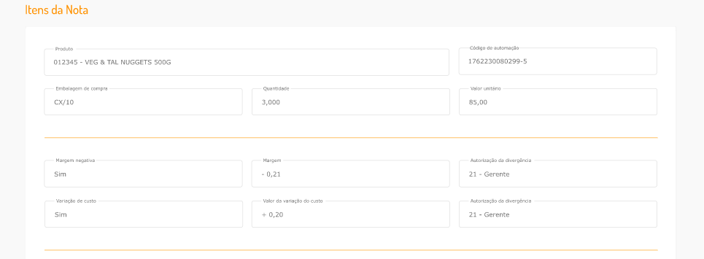

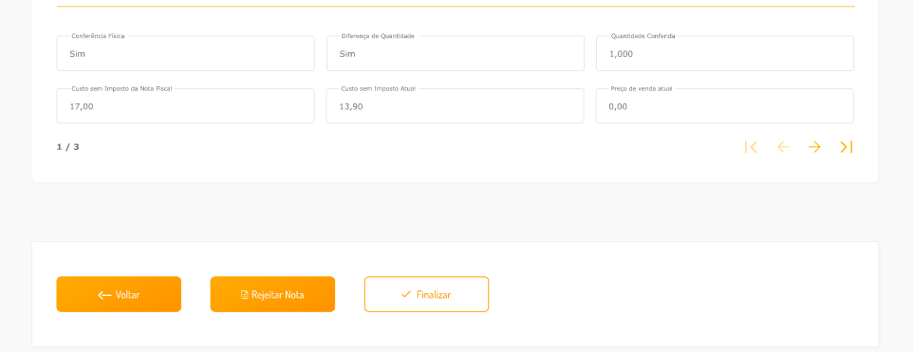

**Itens da Nota – Informações - Nota Fiscal CD / Loja / Coligada sem Guia de Conferência**

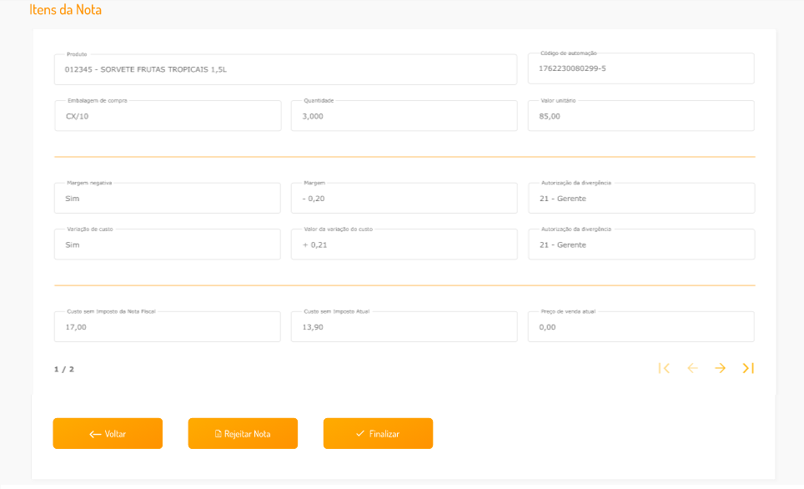

Botão **Rejeitar nota –** Ao pressionar o botão Rejeitar o usuário está indicando que não irá receber a Nota Fiscal e deverá selecionar o motivo da rejeição.A qualquer momento o usuário pode pressionar o botão **Rejeitar nota.**

Pressionando o botão **Rejeitar nota** será exibida mensagem

Caso o usuário queira desistir de rejeitar a nota fiscal deve pressionar o ícone .

O Botão **OK** só ficará habilitado após o usuário selecionar um motivo para a rejeição.

O usuário deve selecionar um dos motivos de rejeição cadastrados

**Atenção:** No popup devem ser exibidos os motivos de rejeição cadastrados.

Acessar a tabela MOTIVO e selecionar os registros com **TIPO_MOTIVO = 6 e TIPO_RETORNO = ‘R’.**

Os registros selecionados devem ser exibidos no combobox de Motivo dA Rejeição.

Exibir as colunas COD_MOTIVO e DESCR_MOTIVO.

Após selecionar o motivo da rejeição e o usuário pressionar o OK, deve ser exibida mensagem para o usuário confirmar a rejeição com o motivo selecionado.

Se o usuário pressionar **Não**, a aplicação deve retornar para tela e aguardar a nova ação do usuário.

Se o usuário pressionar **Sim,** a aplicação deverá realizar a rejeição da Nota Fiscal selecionada.

A aplicação deve realizar o **processo de Rejeição da Nota Fiscal** descrito no final do documento.

Após a execução do processo de Rejeição da Nota Fiscal exibir a mensagem

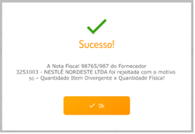

Após o usuário pressionar o OK a aplicação deve retornar para a tela com o componente de seleção do fornecedor.

Botão **Finalizar** - O botão **Finalizar** só estará habilitado se a Nota Fiscal estiver apta para finalização

* **Se o Tipo de Finalização for Nota Fiscal de Fornecedor** a Data de Apresentação tem que estar preenchida para habilitar o botão **Finalizar**.
* **Se o Tipo de Finalização for Nota Fiscal de CD / Loja / Coligada:** 
  + Se a coluna **IND_SOLICITA_PROTOCOLO = ‘S’ da tabela CAPA_NOTA_FISCAL_INTG**, o preenchimento do campo de **Protocolo** é obrigatório para habilitar o botão **Finalizar**.
  + Se a coluna **IND_SOLIC_DATA_FRONTEIRA = ‘S’ da tabela CAPA_NOTA_FISCAL_INTG**, o preenchimento do campo de **Data da Fronteira** é obrigatório para habilitar o botão **Finalizar**.
* **Se a coluna IND_NF_GERA_GUIA_CONF = ‘S’ da tabela TIPO_NOTA_FISCAL_INTEGRADA, verificar se a** Guia de Conferência está finalizada e sem divergências ou Guia de conferência finalizada, com divergências e foram acatadas as quantidades conferidas.

Se a coluna COD_SITUACAO_GUIA_CONF = 4 na tabela USUARIO_GUIA_CONF_NF e a coluna IND_CONSISTENCIA_FISICA = ‘S’ na tabela CAPA_NOTA_FISCAL_INTG o botão estará habilitado e o usuário poderá finalizar a nota fiscal.

* Verificar se a Nota Fiscal possui divergências que permitam finalizar com autorização
* Caso a Nota Fiscal possua divergência que **não** permite finalizar a nota fiscal com autorização o botão deve ficar desabilitado.

Pesquisar a tabelaNOTA_FISCAL_DIVERG_ENT

|  |  |
| --- | --- |
| **COD_EMPRESA** | Preencher com ‘00001’ |
| **NUM_LOJA** | Preencher com código da loja selecionada |
| **COD_FORNECEDOR** | Preencher com o fornecedor selecionado |
| **NUM_NOTA** | Preencher com o número da nota selecionada |
| **NUM_SERIE_NOTA** | Preencher com a série da nota selecionada |

Para os registros encontrados deve ser pesquisada a tabela PARAM_NOTA_FISCAL_ENT com a coluna COD_PARAM_NF. Se existir pelo menos uma divergência com a coluna **IND_AUTORIZACAO = ‘D’** a nota fiscal está desabilitada para finalização.Nesta situação obotão **Finalizar** ficará desabilitado**.**

**Finalizar – Nota Fiscal sem divergência**

Após o usuário pressionar o botão **Finalizar** deve ser exibida a mensagem

Se o usuário pressionar **Não**, a aplicação deve retornar para tela e aguardar a nova ação do usuário.

Se o usuário pressionar **Sim,** a aplicação deverá realizar **o processo de Finalização da Nota Fiscal sem divergência** descrito no final do documento.

Após a execução do processo de Finalização da Nota Fiscal exibir a mensagem

Após o usuário pressionar o OK, a aplicação deve retornar para a tela com o componente de seleção do fornecedor.

**Finalizar – Nota Fiscal com divergência**

Após o usuário pressionar o botão **Finalizar** para uma nota fiscal que possui divergência, deve ser exibida a mensagem

“Nota fiscal possui divergência(s). Deseja continuar a finalização? “

Se o usuário pressionar **Não**, a aplicação deve retornar para tela e aguardar a nova ação do usuário.

Se o usuário pressionar **Sim,** a aplicação deve:

* Se a variável **IND_DIV_NAO_FINALIZA = ‘S’** deverá ser exibida a mensagem

“**Nota Fiscal com divergência que não permite a finalização.**” e após o OK a aplicação retornar para tela. O usuário poderá utilizar o botão Cancelar e retornar para tela com os dados da nota fiscal e aguardar a nova ação do usuário.

* Se as variáveis **IND_DIV_NAO_FINALIZA = ‘N’ e IND_DIV_COM_AUTORIZACAO = ‘N’ e IND_DIV_SEM_AUTORIZACAO = ‘S’ ou ‘N’** a aplicação deverá realizar **o processo de Finalização da Nota Fiscal sem divergência** descrito no final do documento sem solicitar autorização.
* Exibir os Itens Divergentes para Devolução – São os itens com divergência de quantidade física para seleção do usuário para geração de devolução da mercadoria para o fornecedor. Se não existir nenhum item para devolução, exibir apenas as divergências da Nota Fiscal.

Se existir itens para devolução o usuário poderá selecionar todos, alguns itens ou nenhum item.

**ATENÇÃO:**

Se a Nota Fiscal de CD / Loja / Coligada tiver apenas uma divergência na tabela NOTA_FISCAL_DIVERG_ENT e o COD_PARAM_NF = 36 (Nota com divergência FISICA), neste caso deve ser exibida a mensagem **“Deseja finalizar a Nota Fiscal 999999999/SSS do fornecedor**  **9999999999 – XXXXXXXXXXXXXXXXXXXXXX ? “ <Sim> <Não>.**

Se o usuário pressionar ‘**Não’**, a aplicação deve retornar para tela e aguardar a nova ação.

Se o usuário pressionar ‘**Sim’,** a aplicação deverá realizar **o processo de Finalização da Nota**  **Fiscal sem divergência** descrito no final do documento.

Para o tipo de finalização **Nota Fiscal de CD / Loja / Coligada** não devem ser exibidos os itens com divergência de quantidade física, exibir apenas as divergências da Nota Fiscal.

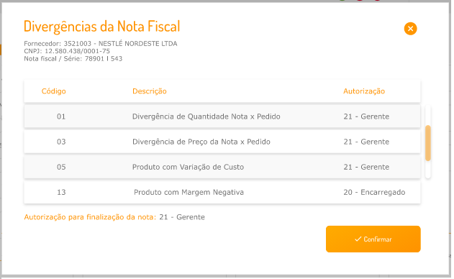

* Exibir as divergências existentes na nota fiscal com o respectivo perfil para autorização de cada divergência. Deverá ser exibido o Perfil mínimo dentre os perfis das divergências listadas. Este perfil será o perfil que será solicitado no componente de autorização (Deve-se aceitar para autorização os perfis superiores ao perfil indicado)

Verificar o processo para identificação do perfil para autorização para finalização da nota fiscal e os perfis superiores que podem autorizar a finalização da nota.

* Se as variáveis **IND_DIV_NAO_FINALIZA = ‘N’ e IND_DIV_COM_AUTORIZACAO = ‘S’** a aplicação deve solicitar a autorização após o usuário pressionar o botão **Confirmar** e realizar a validação do usuário informado.
* Se o perfil do usuário informado não tiver permissão para autorizar deverá ser exibida a mensagem

“**Perfil do usuário sem permissão para finalizar a Nota Fiscal 9999999/XXX!**” e após o OK a aplicação retornar a solicitar a autorização. O usuário poderá utilizar o botão Cancelar e retornar para tela com os dados da nota fiscal e aguardar a nova ação do usuário.



* O usuário deve pressionar o botão **Confirmar** para continuar o processo de finalização.
* Após o usuário pressionar o botão **Confirmar** será solicitada a autorização para o perfil mínimo

* Para verificar se o usuário informado tem autorização para finalizar a nota fiscal, devem ser enviadas as seguintes informações:
  + Loja - Código da loja
  + Fornecedor - Código do fornecedor
  + Número da Nota Fiscal
  + Série da Nota Fiscal
  + Login do usuário
  + Senha criptografada
* Se o perfil do usuário informado não tiver permissão para autorizar deverá ser exibida a mensagem

“Perfil do usuário sem permissão para finalizar a Nota Fiscal 9999999/XXX!” e após o OK a aplicação retornar a solicitar a autorização. O usuário poderá utilizar o botão Cancelar e retornar para tela com os dados da nota fiscal e aguardar a nova ação do usuário.

* Se o perfil do usuário informado tiver permissão para autorizar a finalização da nota fiscal deverá ser realizado o processo de finalização da Nota fiscal.
* O código do usuário da autorização deve ser atualizado **na tabela CAPA_NOTA_FISCAL_INTG na coluna COD_USUARIO_AUTORIZACAO.**
* Após a autorização da finalização com divergência, os itens selecionados para devolução devem ser atualizados na tabela **ITEM_NOTA_FISCAL_INTG** antes de ser executado o processo de finalização da nota fiscal.

Acessar e atualizar a tabela **ITEM_NOTA_FISCAL_INTG** com o registro com a condição

|  |  |
| --- | --- |
| **COD_EMPRESA** | Preencher com ‘00001’ |
| **NUM_LOJA** | Preencher com código da loja selecionada |
| **COD_FORNECEDOR** | Preencher com o fornecedor selecionado |
| **NUM_NOTA** | Preencher com o número da nota selecionada |
| **NUM_SERIE_NOTA** | Preencher com a série da nota selecionada |
| **COD_PRODUTO** | Preencher com o código interno do produto selecionado para devolução.  Coluna: COD_PRODUTO |

Atualizar a coluna do registro encontrado

|  |  |
| --- | --- |
| **IND_FLAG_DEVOL_AUT** | **Preencher com ‘S’** |

Atenção: Esta atualização deve ser realizada para cada item selecionado para devolução.

Após a autorização da finalização com divergência ser realizadadeve ser executado **o processo de Finalização da Nota Fiscal com divergência** descrito no final do documento.

Após a execução do processo de Finalização da Nota Fiscal exibir a mensagem

Se a finalização da Nota Fiscal foi realizada com sucesso a aplicação deve exibir a mensagem:

**Se o parâmetro de retorno P_IND_FIANLIZAZAO = 1 (Finalização OK)**

Se a finalização não foi realizada, a procedure deve retornar o motivo do erro na finalização da nota fiscal e a aplicação deve exibir a mensagem:

**Se o parâmetro de retorno P_IND_FIANLIZAZAO = 0 (Finalização com erro) exibir a mensagem:**

|  |
| --- |
| A finalização da Nota fiscal 999999/999 do  Fornecedor 99999 - XXXXXXXXXXXXX não foi realizada.  Motivo: XXXXXXXXXXXXXXXXXXXXXXXXXXXXXX  <OK> |

Após o usuário pressionar o OK, a aplicação deve retornar para a tela com o componente de seleção do fornecedor.

**Chamada da procedure de identificação de divergências**

**(PKG_VALIDA_NOTA_FISCAL.SP_VALIDA_NF_DIVERGENCIAS)**

Inicializar as variáveis que serão utilizadas para armazenar a quantidade de produtos com variação de custo e a quantidade de produtos com margem negativa.

**Inicializar as variáveis:**

**QTD_ITEM_VARIACAO_CUSTO = 0 (Zero)**

**QTD_ITEM_MARGEM_NEGATIVA = 0 (Zero)**

**Parâmetros**

**Parâmetros de ENTRADA**

|  |  |  |
| --- | --- | --- |
| **Parâmetro** | **Tipo** | **Regra** |
| EMPRESA | CHAR(5 BYTE) | **Código da Empresa** |
| LOJA | CHAR(4 BYTE) | **Número da Loja selecionada** |
| NÚMERO CNPJ OU CPF do EMITENTE | NUMBER(15,0) | **Número CNPJ ou CPF do Emitente da nota fiscal selecionada** |
| NÚMERO DA NOTA FISCAL INTEGRADA | NUMBER(9,0) | **Número da Nota Fiscal selecionada** |
| SÉRIE DA NOTA FISCAL | VARCHAR2(3 BYTE) | **Série da Nota Fiscal selecionada** |

**Parâmetros de Saída**

|  |  |  |
| --- | --- | --- |
| **Parâmetro** | **Tipo** | **Regra** |
| TOT_MERCADORIA | NUMBER(13,2) | **Total da Mercadoria** |
| TOT_DESCONTO | NUMBER(13,2) | **Total de Desconto da Nota Fiscal** |
| TOT_DESPESAS | NUMBER(13,2) | **Total de Despesas da Nota Fiscal** |
| TOT_IPI | NUMBER(13,2) | **Total do IPI** |
| TOT_NOTA_FISCAL | NUMBER(13,2) | **Total da Nota Fiscal** |
| TOT_ICMS | NUMBER(13,2) | **Total de ICMS** |
| TOT_BASE_ICMS | NUMBER(13,2) | **Total da BASE de ICMS** |
| TOT_ICMS_SUBS | NUMBER(13,2) | **Total de ICMS Substituto** |
| TOT_BASE_ICMS_SUBS | NUMBER(13,2) | **Total da BASE de ICMS Substituto** |
| TOT_ITEM_VARIACAO_CUSTO | NUMBER(06) | **Total de itens com Variação de Custo** |
| TOT_ITEM_MARGEM_NEGATIVA | NUMBER(06) | **Total de Itens com Margem Negativa** |
| DIV_PRECO | VARCHAR2(1 BYTE) | **Nota com divergência no PRECO Nota x Pedido** |
| DIV_QUANT | VARCHAR2(1 BYTE) | **Nota com divergência na QUANTIDADE Nota** |
| DIV_SEMPEDIDO | VARCHAR2(1 BYTE) | **Nota com produto sem PEDIDO** |
| DIV_MARGEM | VARCHAR2(1 BYTE) | **Nota com produto com MARGEM NEGATIVA** |
| DIV_CUSTO | VARCHAR2(1 BYTE) | **Nota com produto com VARIACAO DE CUSTOS** |
| DIV_IPI | VARCHAR2(1 BYTE) | **Nota com produto com IPI DIVERGENTE** |
| DIV_BONIF | VARCHAR2(1 BYTE) | **Nota com produto com divergência de BONIFICACAO** |
| DIV_FISICA | VARCHAR2(1 BYTE) | **Nota com produto com divergência física (Guia de Conferencia)** |
| DIV_EMBALAGEM | VARCHAR2(1 BYTE) | **Nota com Produto com divergência da Quantidade de Embalagem (Guia de Conferencia)** |

Após o retorno da procedure preencher as variáveis abaixo com a informação retornada:

**QTD_ITEM_VARIACAO_CUSTO**  **=**  TOT_ITEM_VARIACAO_CUSTO

**QTD_ITEM_MARGEM_NEGATIVA**  **=**  TOT_ITEM_MARGEM_NEGATIVA

**Processo para identificação do perfil para autorização da finalização da nota fiscal com divergência.**

* Identificar o perfil mais superior entre os perfis de autorização das divergências da nota fiscal. Este será o perfil que será exibido com “Autorização para finalização da nota”
* Identificar todos os perfis superiores ao perfil que será solicitado para autorização. Devem ser selecionados os perfis superiores na cadeia da hierarquia do perfil.

**Cálculo do Número do Protocolo**

Para o cálculo do número do protocolo serão utilizadas as seguintes informações: Sequência do item na nota fiscal (NUM_SEQ_ITEM), Código interno do item (COD_PRODUTO) e o Número da Loja selecionada (NUM_LOJA).

Deve ser realizado o somatório do cálculo da Sequência do item multiplicado pelo código interno do item, Se o resultado do somatório ultrapassar 17 dígitos, utilizar apenas os 17 dígitos à direita do somatório para ser utilizado no cálculo do número do protocolo, conforme cálculo abaixo: .



**Exemplo:**

**Nota Fiscal: 132649 Série: 100 / Data de Emissão: 22/11/2022 / Loja: 0310 - Nota com 10 itens**

|  |  |  |
| --- | --- | --- |
| **Sequência do item** | **Código Interno** | **Sequência X Código** |
| **1** | **71368** | **71368** |
| **2** | **57176** | **114352** |
| **3** | **57178** | **171534** |
| **4** | **74894** | **299576** |
| **5** | **75116** | **375580** |
| **6** | **39636** | **237816** |
| **7** | **160314** | **1122198** |
| **8** | **10655** | **85240** |
| **9** | **78977** | **710793** |
| **10** | **148008** | **1480080** |
|  | **Soma** | **4668537** |

**Cálculo do protocolo**

 **Para este exemplo o número do protocolo calculado (NUM_PROTOCOLO_CALC = 202)**

**Processo de Rejeição de Nota Fiscal**

**Atualizar a tabela CAPA_NOTA_FISCAL_INTG**

1. Atualizar a tabela CAPA_NOTA_FISCAL_INTG

Acessar e atualizar a tabelaCAPA_NOTA_FISCAL_INTG com o registro com a condição

|  |  |
| --- | --- |
| **COD_EMPRESA** | Preencher com ‘00001’ |
| **NUM_LOJA** | Preencher com código da loja selecionada |
| **COD_FORNECEDOR** | Preencher com o fornecedor selecionado |
| **NUM_NOTA** | Preencher com o número da nota selecionada |
| **NUM_SERIE_NOTA** | Preencher com a série da nota selecionada |

Atualizar as colunas do registro encontrado

|  |  |
| --- | --- |
| **COD_SITUACAO_NF** | **Preencher com ‘R’** |
| **COD_MOTIVO_INCONSISTENCIA** | **Preencher com o código do motivo da rejeição selecionado pelo usuário.** |

**Excluir Guia de conferência (Se existir)**

1. Se existir Guia de Conferência para a Nota Fiscal selecionada, todos os registros existentes na tabela GUIA_CONF_NF_ENT devem ser excluídos.

Acessar a tabela **GUIA_CONF_NF_ENT** para a Nota Fiscal selecionada

|  |  |
| --- | --- |
| **COD_EMPRESA** | Preencher com ‘00001’ |
| **NUM_LOJA** | Preencher com código da loja selecionada |
| **COD_FORNECEDOR** | Preencher com o fornecedor selecionado |
| **NUM_NOTA** | Preencher com o número da nota selecionada |
| **NUM_SERIE_NOTA** | Preencher com a série da nota selecionada |

Todos os registros encontrados devem ser excluídos.

1. Se existir Guia de Conferência para a Nota Fiscal selecionada, todos os registros existentes na tabela USUARIO_GUIA_CONF_NF devem ser excluídos.

Acessar a tabela **USUARIO_GUIA_CONF_NF** com o registro com a condição

|  |  |
| --- | --- |
| **COD_EMPRESA** | Preencher com ‘00001’ |
| **NUM_LOJA** | Preencher com código da loja selecionada |
| **COD_FORNECEDOR** | Preencher com o fornecedor selecionado |
| **NUM_NOTA** | Preencher com o número da nota selecionada |
| **NUM_SERIE_NOTA** | Preencher com a série da nota selecionada |

Todos os registros encontrados devem ser excluídos.

**Criar registro na Tabela** NOTA_FISCAL_RETORNO referente a Nota Fiscal rejeitada

|  |  |  |
| --- | --- | --- |
| **Coluna** | **Tipo** | **Regra** |
| COD_EMPRESA | CHAR(5 BYTE) | **Código da Empresa preencher com 00001** |
| NUM_LOJA | CHAR(4 BYTE) | **Número da Loja selecionada** |
| COD_FORNECEDOR | NUMBER(15,0) | **Código do fornecedor da nota fiscal selecionada** |
| NUM_NOTA | NUMBER(9,0) | **Número da Nota Fiscal selecionada** |
| NUM_SERIE_NOTA | VARCHAR2(3 BYTE) | **Série da Nota Fiscal selecionada** |
| DATA_HORA_INCLUSAO | DATE | **Data e Hora atual** |
| STATUS_REGISTRO  Status do registro  NP - Não processado  PR – Processado  ER – Erro | VARCHAR2(2 BYTE) | **Preencher com ‘NP’** |
| MENSAGEM_PROC  Mensagem do processamento | VARCHAR2(300 BYTE) | **Null** |
| DATA_PROC  Data de processamento | DATE | **Null** |

**Finalização de Nota Fiscal de Entrada**

**Processo de Finalização de Nota Fiscal sem divergência**

**Processo de Finalização de Nota Fiscal com devolução e com divergências**

**Processo de Finalização de Nota Fiscal sem devolução e com divergências**

**Chamada da procedure Finalização de Nota Fiscal de Entrada**

**Procedure: (PKG_VALIDA_NOTA_FISCAL.SP_FINALIZA_NF_ENTRADA)**

**Parâmetros de ENTRADA**

|  |  |  |
| --- | --- | --- |
| **Parâmetro** | **Tipo** | **Regra** |
| P_COD_EMPRESA | CHAR (5 BYTE) | **Código da Empresa - 00001** |
| P_NUM_LOJA | CHAR (4 BYTE) | **Número da Loja selecionada** |
| P_COD_FORNECEDOR | NUMBER (10,0) | **Código do fornecedor da nota fiscal selecionada** |
| P_CNPJ_CPF_EMITENTE | NUMBER (15,0) | **Número CNPJ ou CPF do Emitente da nota fiscal selecionada** |
| P_NUM_NOTA | NUMBER (9,0) | **Número da Nota Fiscal selecionada** |
| P_NUM_SERIE_NOTA | VARCHAR2(3 BYTE) | **Série da Nota Fiscal selecionada** |
| P_IND_NF_CANCELADA | VARCHAR2(1 BYTE) | **Indicador de NF cancelada**  **Preencher com ‘N’** |
| P_COD_USUARIO | NUMBER (10,0) | **Código do usuário**  **Preencher com o código do usuário logado.**  **ATENÇÃO: Se a finalização teve autorização de algum usuário, preencher com a coluna COD_USUARIO_AUTORIZACAO.** |

**Parâmetros de SAÍDA**

|  |  |  |
| --- | --- | --- |
| **Parâmetro** | **Tipo** | **Regra** |
| P_IND_FINALIZACAO | NUMBER (1,0) | **Indicador de finalização**  **0 - Finalização com erro**  **1 - Finalização realizada OK** |
| P_MENSAGEM | VARCHAR2(200 BYTE) | **Mensagem de erro** |